工程作业报告
- 项目信息（10分）

学号 | 2413507 | 姓名 | 蒋林瀞 | 专业 | 信息安全
项目名称 | 校园百事通数据库信息管理系统（Campus Know-It-All）
必备环境 | Python 3.10+；Flask 3.0.3；MySQL 8.0+；PyMySQL 1.1.1；浏览器
系统主要功能简介（4分） | 本系统是一个面向校园日常管理场景的信息管理系统，主要用于整合校园活动、活动报名、物资申请与数据统计等信息。系统为学生和社团管理员提供了统一的管理入口，学生可以通过系统查看校园活动、提交报名信息、了解相关物资和活动情况；社团管理员可以对活动信息、报名记录、物资信息等内容进行维护和管理。  在校园日常工作中，活动通知、报名统计、物资管理等事务如果只依靠人工登记或分散的表格记录，容易出现信息不统一、查询不方便、统计效率低、数据更新不及时等问题。本系统通过数据库对相关信息进行集中存储和管理，可以提高信息查询、数据维护和统计分析的效率，减少人工管理中的遗漏和错误。  系统主要功能包括用户登录、校园活动信息展示、活动报名管理、物资信息管理以及数据统计分析等。通过这些功能，系统能够较好地满足校园活动组织、报名管理和资源管理的基本需求，为校园信息管理提供更加规范、便捷和高效的支持。
系统主要页面截图（6分） | 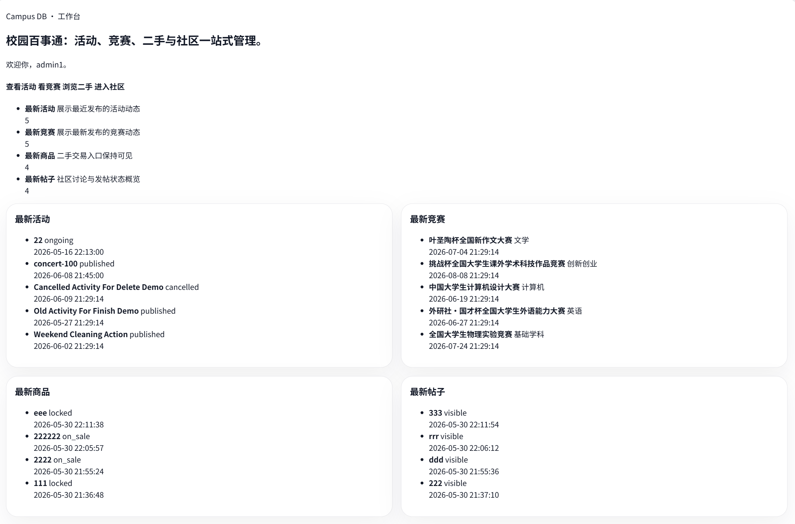  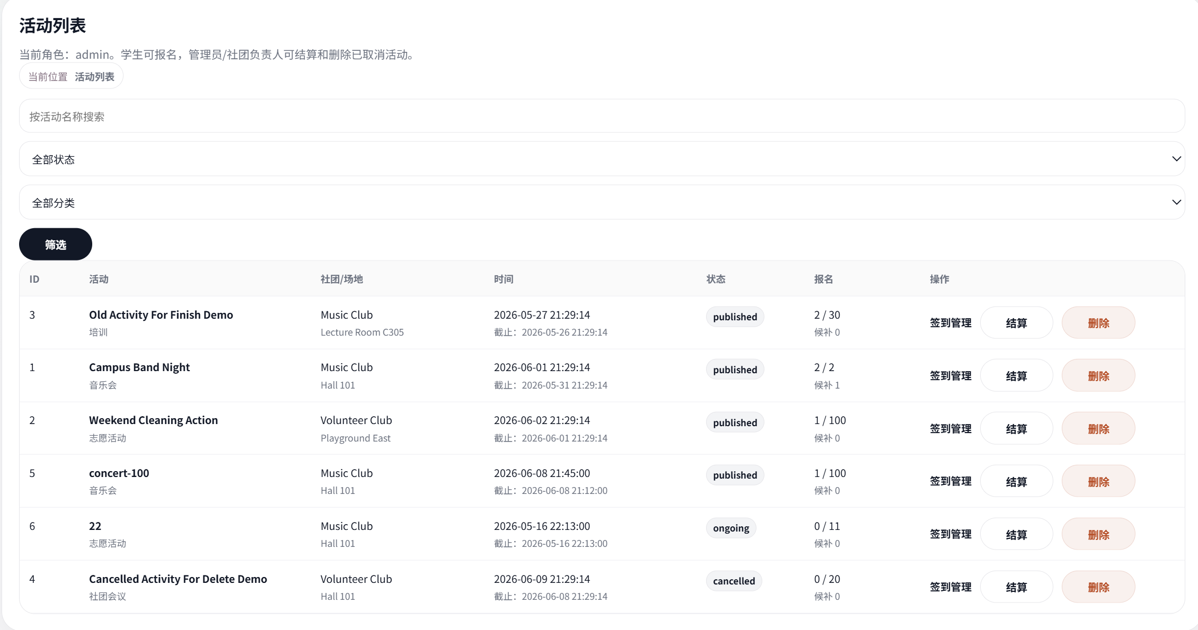  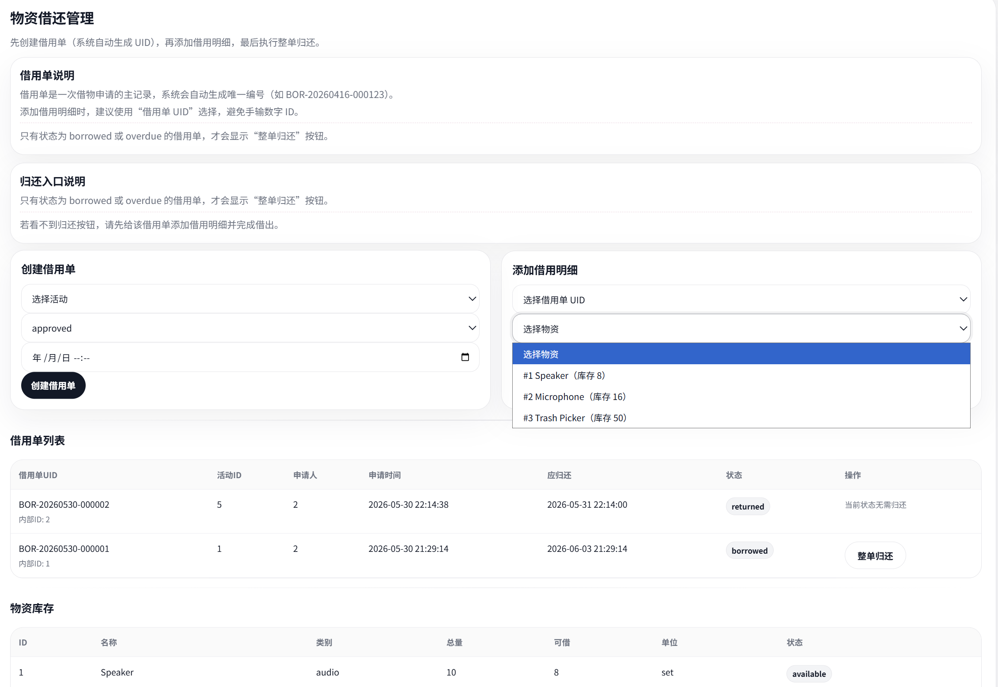  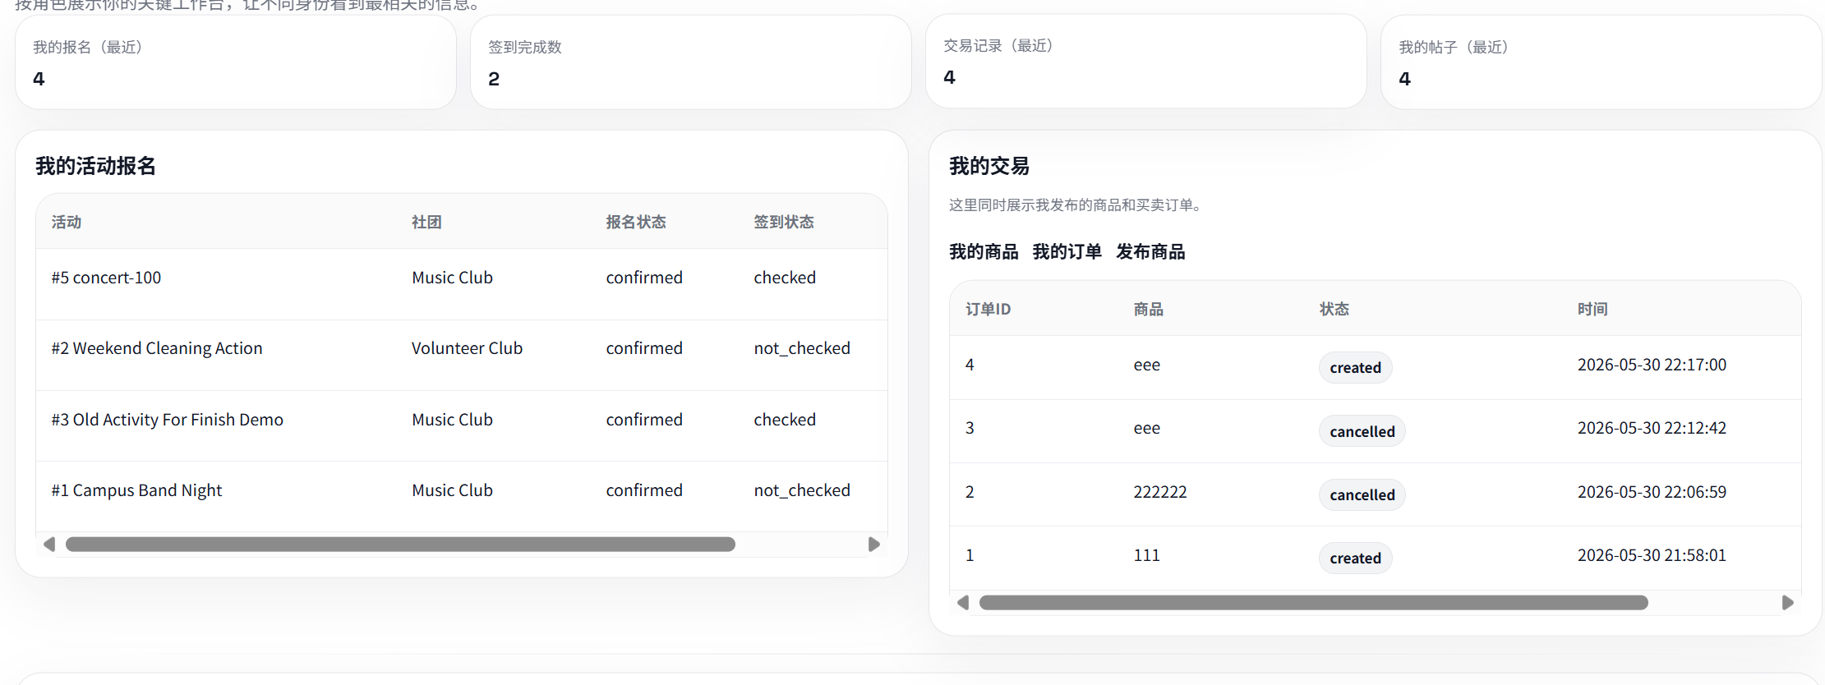

- 系统配置（10分）

说明 |  | （2分）请说明系统配置情况（后台数据库，高级语言）；  （8分）请使用连接串连接高级语言和数据库，并分析字符串的各个部分。
配置步骤  2分 | DBMS | 1.MySQL 8.0+
配置步骤  2分 | 高级语言 | 1.Python 3.10
连接串  分析  （6分） |  | 序号 | 名称 | 功能说明 | 取值
 |  | 1 | host | 数据库服务器地址。 | 127.0.0.1
 |  | 2 | port | MySQL 服务端口。 | 3306
 |  | 3 | user | 数据库用户名。 | root
 |  | 4 | password | 数据库密码。 | 123456
 |  | 5 | database | 连接后默认使用的数据库。 | campus_activity_db
 |  | 6 | charset | 客户端与数据库通信字符集。 | utf8mb4，支持中文与完整 Unicode。
 |  | 7 | cursorclass | 查询结果返回形式。 | pymysql.cursors.DictCursor，结果可用字段名访问。
 |  | 8 | autocommit | 是否自动提交事务。 | False，手动 commit/rollback，便于事务控制。
连接串代码（截屏）  （2分） |  | 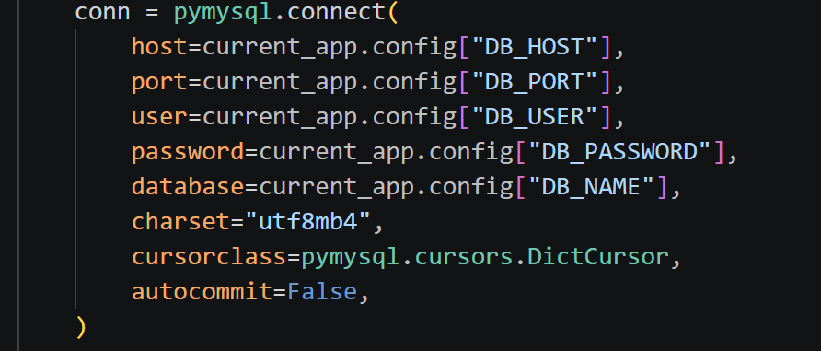  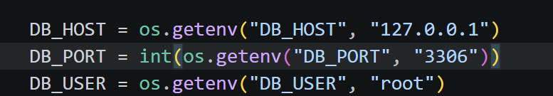
备注 |  | PyMySQL 不是JDBC那种单一连接串，而是把连接串拆成多个命名参数传入 pymysql.connect。

- 数据库设计（14分）

说明 | （10分）按照数据表的创建顺序，依次给出所涉及数据表的信息，其中参照字段以“（字段1，字段2，……，字段n）”的形式给出，被参照字段以“表名（字段1，字段2，……，字段n）”的形式给出；  （4分）一般DBMS都可以为数据库生成关系图，请将该图片截屏并粘贴到表格中。
数据表  （10） | 创建顺序 | 数据表名称 | 主键 | 参照属性 | 被参照表及属性
数据表  （10） | 1 | user_account | user_id | - | -
数据表  （10） | 2 | club | club_id | president_user_id | user_account(user_id)
数据表  （10） | 3 | student | student_id | user_id | user_account(user_id)
数据表  （10） | 4 | venue | venue_id | - | -
数据表  （10） | 5 | activity | activity_id | club_id,  venue_id | club(club_id), venue(venue_id)
数据表  （10） | 6 | competition | competition_id | club_id | club(club_id)
数据表  （10） | 7 | activity_registration | reg_id | activity_id, student_id | activity(activity_id), student(student_id)
数据表  （10） | 8 | checkin | checkin_id | reg_id, operator_id | activity_registration(reg_id), user_account(user_id)
数据表  （10） | 9 | resource_item | resource_id | owner_club_id | club(club_id)
数据表  （10） | 10 | borrow_order | order_id | activity_id, applicant_user_id | activity(activity_id), user_account(user_id)
数据表  （10） | 11 | borrow_detail | detail_id | order_id, resource_id | borrow_order(order_id), resource_item(resource_id)
数据表  （10） | 12 | penalty | penalty_id | student_id, activity_id, order_id | student(student_id), activity(activity_id), borrow_order(order_id)
数据表  （10） | 13 | product_category | category_id | - | -
数据表  （10） | 14 | product | product_id | seller_user_id, category_id | user_account(user_id), product_category(category_id)
数据表  （10） | 15 | trade_order | order_id | product_id, buyer_user_id, seller_user_id | product(product_id), user_account(user_id), user_account(user_id)
数据表  （10） | 16 | post_category | category_id | - | -
数据表  （10） | 17 | post | post_id | author_user_id, category_id | user_account(user_id), post_category(category_id)
数据表  （10） | 18 | post_comment | comment_id | post_id, user_id | post(post_id), user_account(user_id)
数据表  （10） | 19 | post_like | like_id | post_id, user_id | post(post_id), user_account(user_id)
关系图（4） | 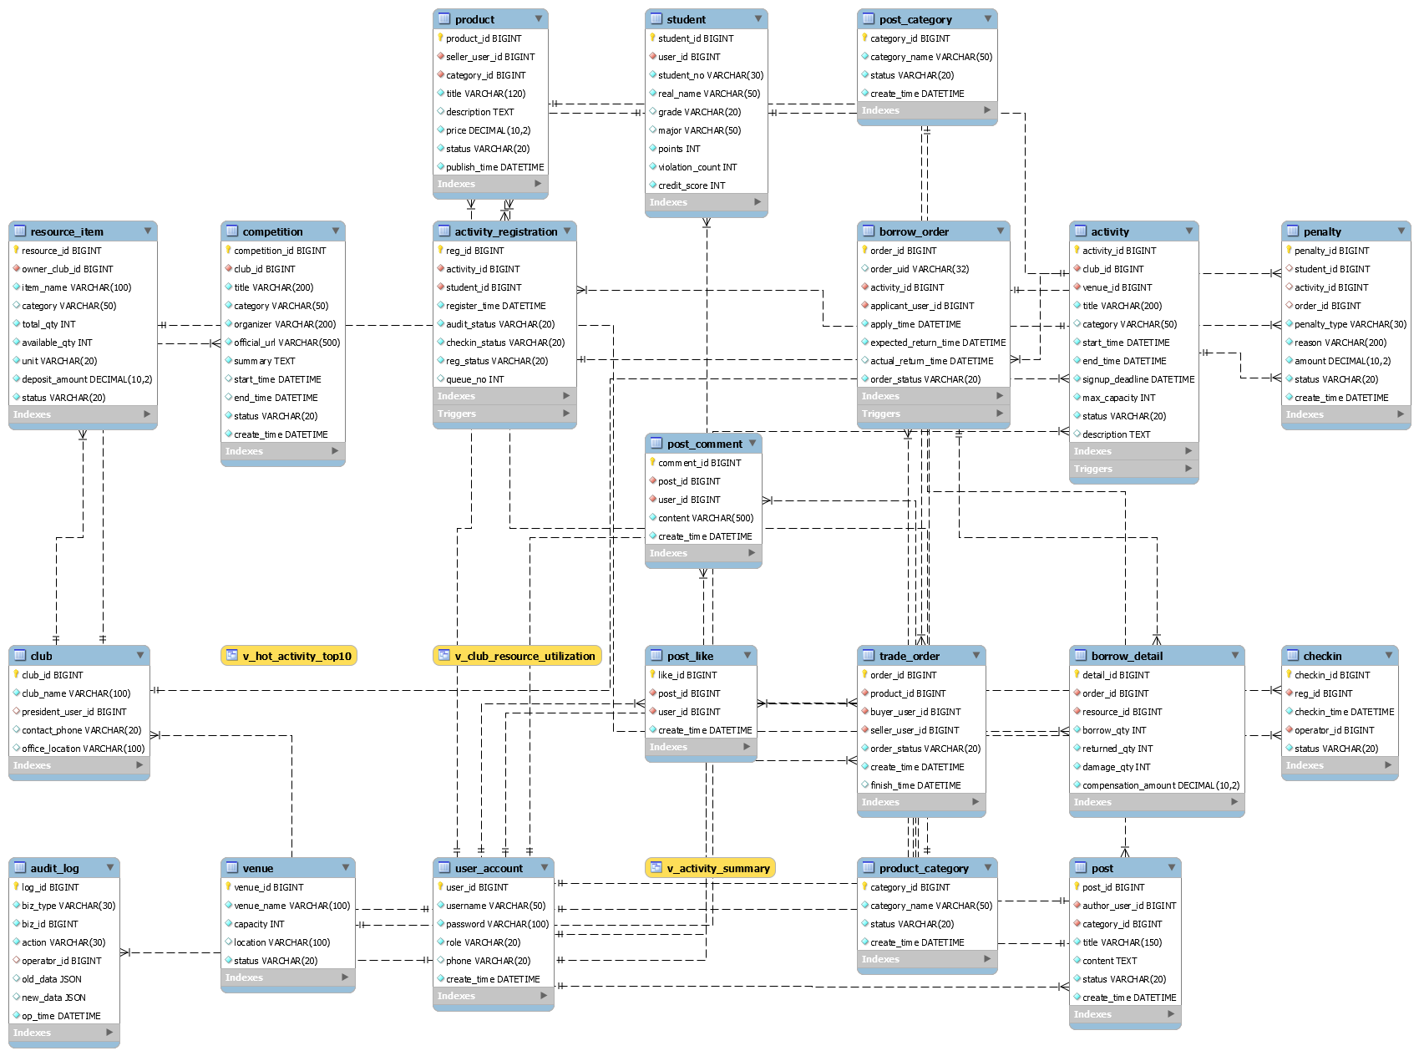
备注

- 含有事务应用的删除操作（13分）

说明 | （1分）简要说明该操作所要完成的功能；  （2分）该操作会涉及的表（必须含有两张或两张以上的关系表，同时以“表名”的形式给出）  （1分）表连接涉及字段描述（描述方式为“表1.属性=表2.属性”）  （1分）删除条件涉及的字段描述(以“表名.属性=？”形式给出)  （4分）实现该操作的关键代码（高级语言、SQL），截图即可；（其中如果删除语句中不包含任何形式的事务应用将扣除3分）  （4分）如何执行该操作，按所述方法能够正常演示程序则给分。
功能描述（1分） | 我们可以删除已取消的活动及其相关业务数据。该操作只允许删除 activity.status = cancelled 的活动，避免误删已发布或正在进行的活动。在删除活动的同时，也要删除该活动的报名记录、借用单和借用明细，同时也要取消与之相关的惩罚。
涉及的表  （2分） | activity、activity_registration、checkin、borrow_order、borrow_detail、penalty。
表连接涉及字段  （1分） | activity.activity_id = activity_registration.activity_id；  checkin.reg_id = activity_registration.reg_id；  activity.activity_id = borrow_order.activity_id；  borrow_detail.order_id = borrow_order.order_id；  activity.activity_id = penalty.activity_id；  borrow_order.order_id = penalty.order_id。
删除条件字段描述  （1分） | 字段 | 规则
删除条件字段描述  （1分） | activity.activity_id | = ?，表示按照指定活动编号进行删除
删除条件字段描述  （1分） | activity.status | = 'cancelled'，表示只有状态为已取消的活动才能执行删除
删除条件字段描述  （1分） | activity_registration.activity_id | = ?，表示删除该活动对应的报名记录
删除条件字段描述  （1分） | borrow_order.activity_id | = ?，表示删除该活动对应的借用申请单
删除条件字段描述  （1分） | penalty.activity_id | = ?，表示删除该活动直接关联的违约/处罚记录
删除条件字段描述  （1分） | penalty.order_id | 属于该活动对应借用单的 order_id，表示删除借用单关联产生的处罚记录
代码  （4分） | 代码说明：  1.用户在活动管理页面中选择需要删除的活动，点击“删除”按钮后，前端会向后端发送删除请求，请求中包含当前活动的 `activity_id`。  2.后端在 `activity_routes.py` 文件中接收该请求，对应代码位置为 `delete_activity(activity_id)` 函数。  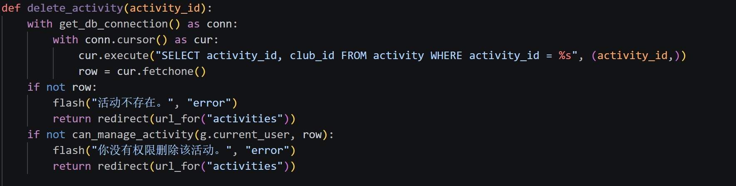  该函数会先获取数据库连接，然后通过以下语句调用数据库中的删除存储过程：  `CALL sp_delete_cancelled_activity(%s)`  其中 `%s` 对应传入的活动编号 `activity_id`。这样后端不直接写多条删除 SQL，而是把复杂的多表删除逻辑交给数据库端的存储过程执行。  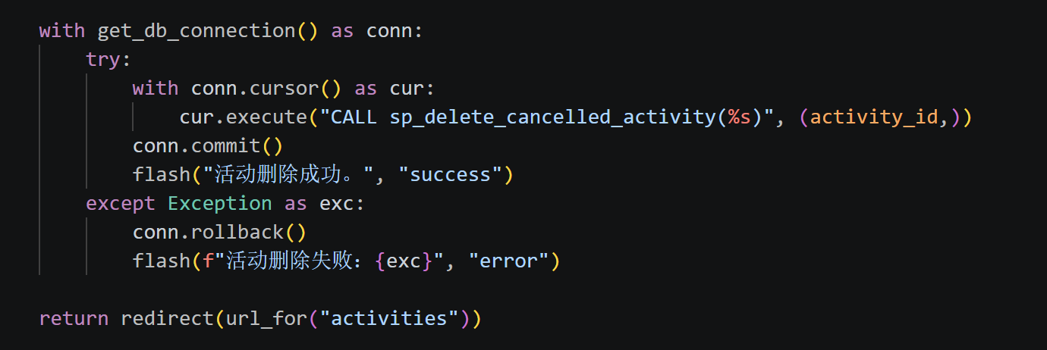  3. 数据库端的核心删除逻辑位于`sp_delete_cancelled_activity` 的存储过程。该存储过程首先使用 `START TRANSACTION` 开启事务，保证后续多个表的删除操作作为一个整体执行。  4. 存储过程会先根据传入的 `activity_id` 查询活动状态。如果该活动不存在，或者活动状态不是 `cancelled`，则说明该活动不符合删除条件，系统会执行 `ROLLBACK` 回滚事务，并通过 `SIGNAL SQLSTATE '45000'` 抛出错误信息，阻止删除操作继续执行。  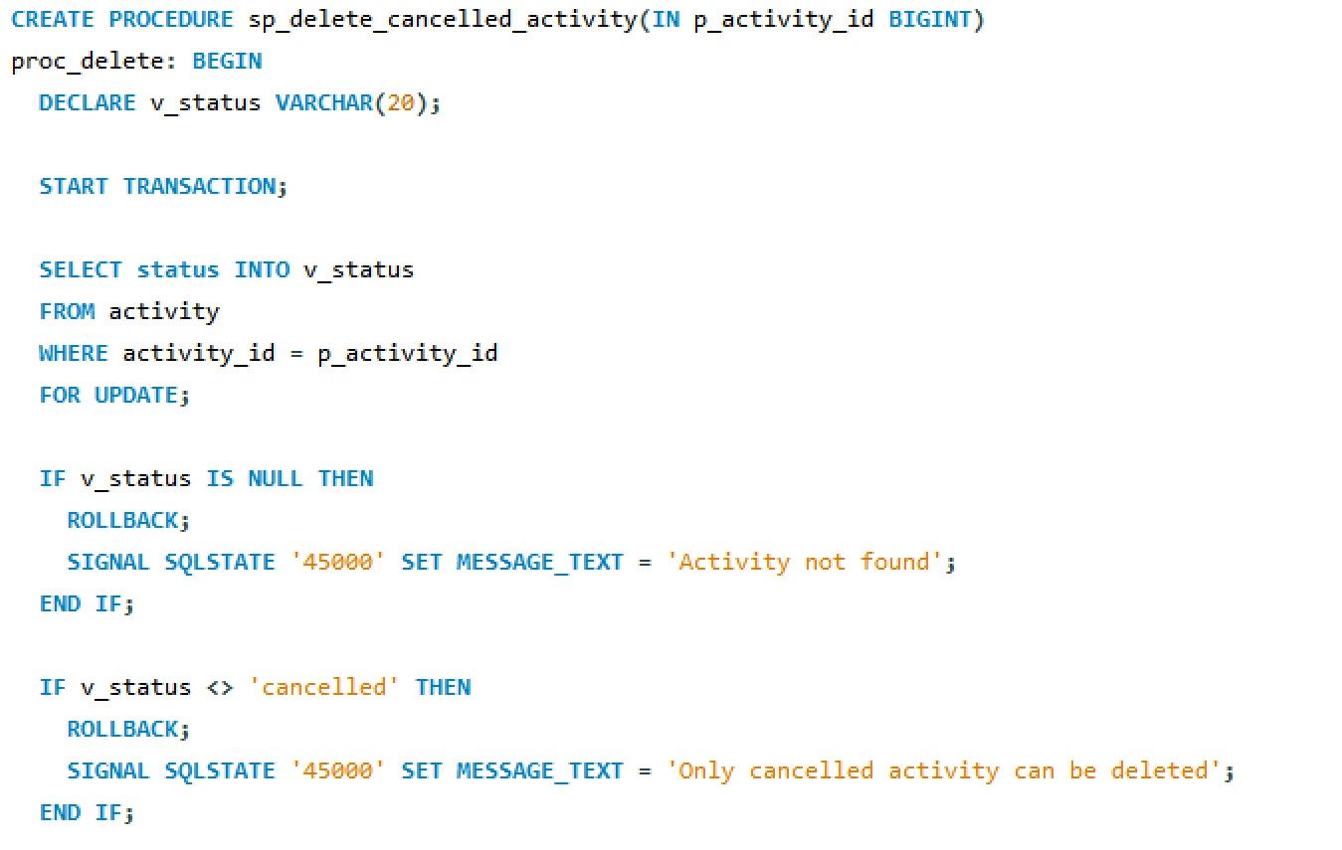  5. 如果活动满足删除条件，系统会按照外键依赖关系依次删除相关数据，包括签到记录 `checkin`、处罚记录 `penalty`、借用明细 `borrow_detail`、借用申请 `borrow_order`、活动报名记录 `activity_registration`，最后删除活动表 `activity` 中的活动记录。  6. 当所有相关表的数据都成功删除后，存储过程执行 `COMMIT` 提交事务，表示整个删除操作完成。如果执行过程中出现任何异常，则会进入异常处理逻辑，执行 `ROLLBACK` 回滚事务，保证不会出现只删除了一部分数据而另一部分数据仍然保留的情况。  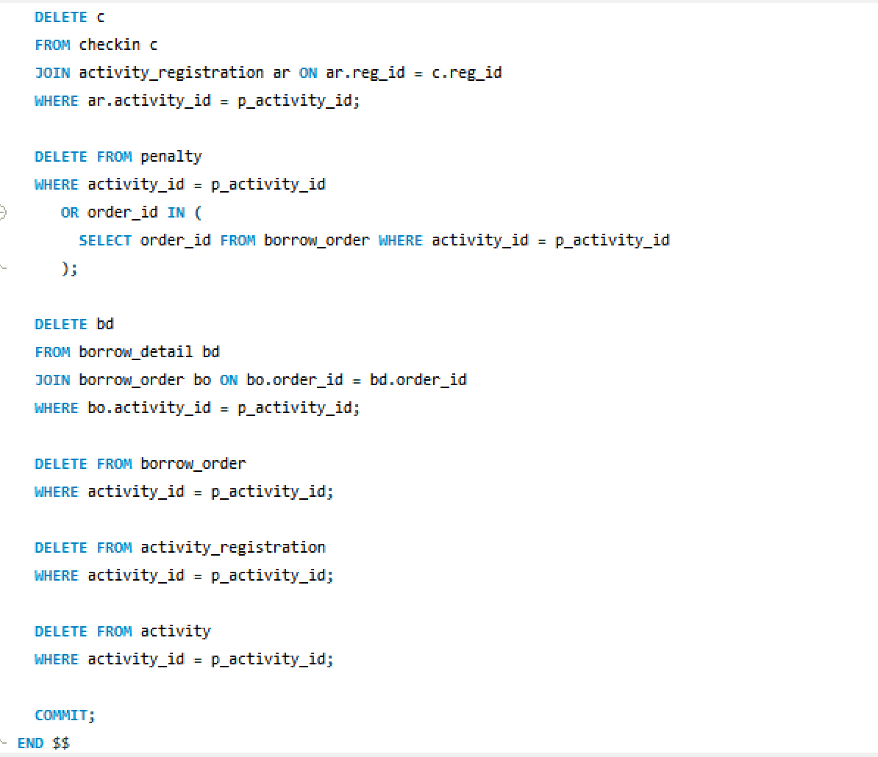  7. 后端调用存储过程后，如果执行成功，则执行 `conn.commit()` 并在页面上提示删除成功；如果数据库端抛出异常，则后端执行 `conn.rollback()`，并在页面上显示删除失败原因。这样前端、后端和数据库端能够共同保证删除操作的安全性和一致性。  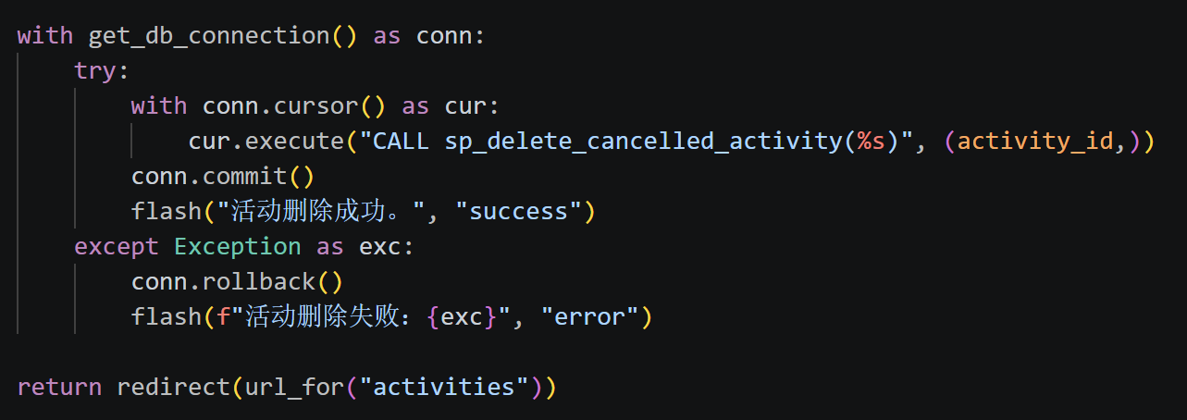
程序演示（4分） | 我们先写一个sql语句来查询可以被删除的活动：  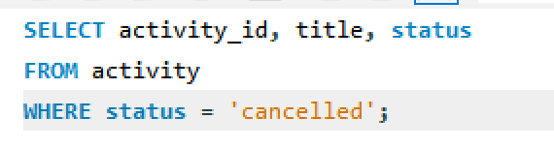  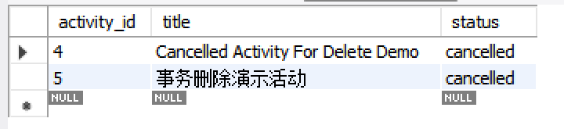  可以看到这里就是我们准备进行删除的活动。删除之前，我们先查询这个活动的相关记录，之后再看删除之后这些记录是否有被联动删除。从下图可以看出原本这个删除的活动是有相关联的多个记录的。  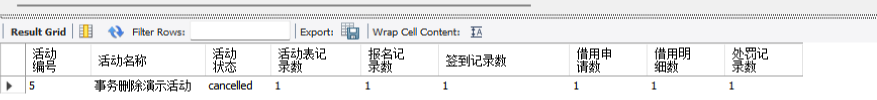  在网页端，我用club的身份登录账号，在活动列表中就可以看到这个事务删除演示活动。  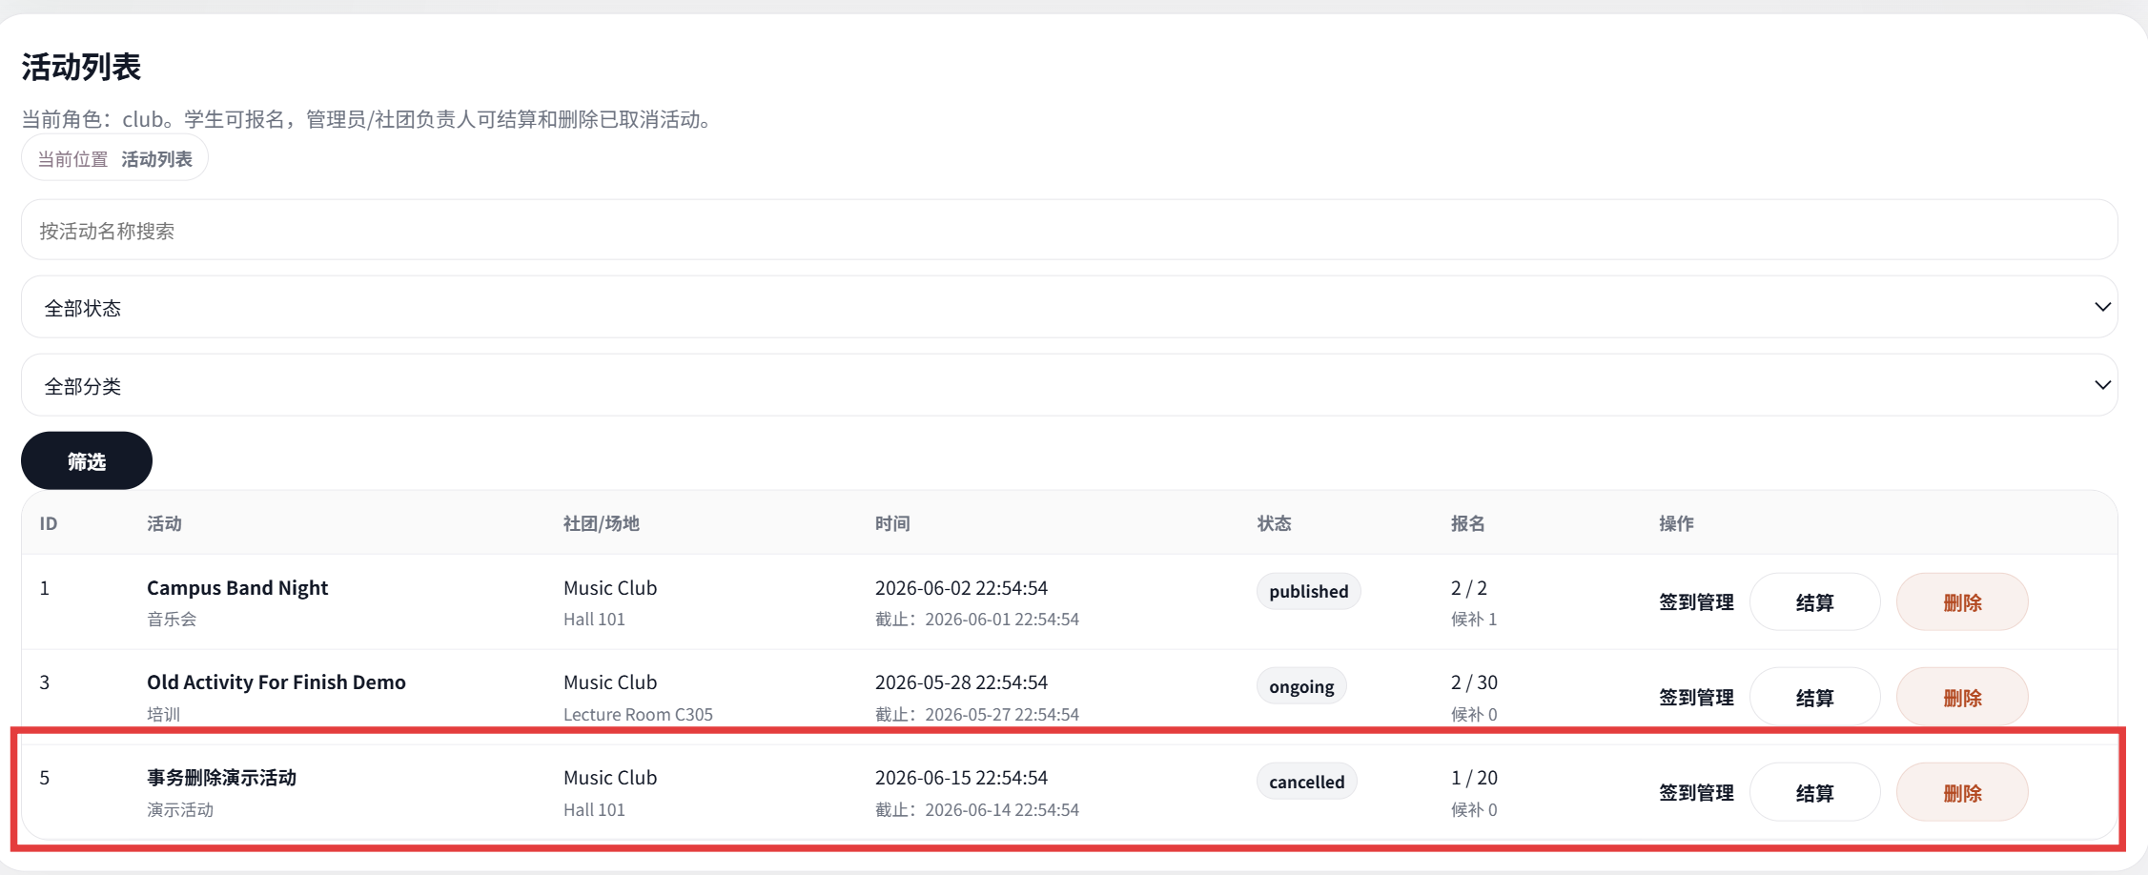  点击删除之后可以看到活动列表只剩下前面两个，事务删除演示活动已经被删除了。  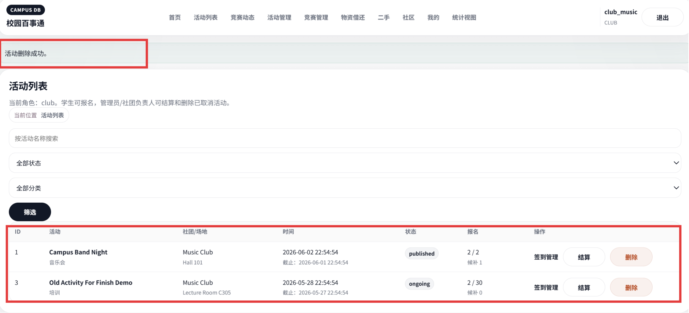  我们重新回到SQL语句中进行查询，发现所有的数据都被联动删除了，不存在这个活动的信息。  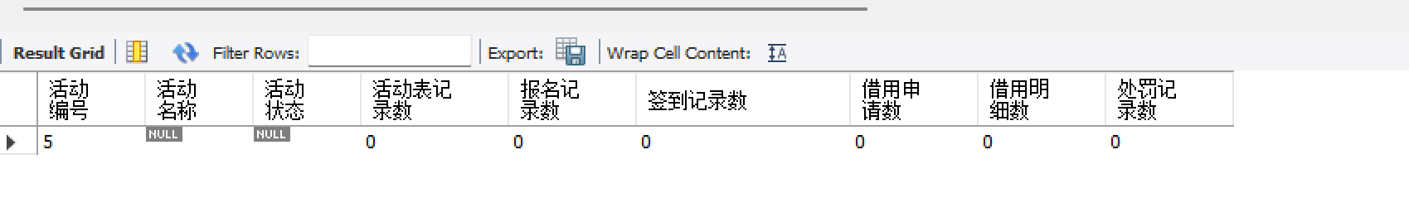  我这里也尝试删除了第一个活动，但是由于这个活动并不处于cancelled的状态，所以无法被删除。这里是一种删除存储过程中的业务规则判断。前端点击删除后，后端调用 sp_delete_cancelled_activity 存储过程，数据库端先判断活动状态是否为 cancelled。如果不是，存储过程通过 SIGNAL SQLSTATE '45000' 抛出错误，后端捕获异常后回滚事务，并把失败信息返回给前端显示。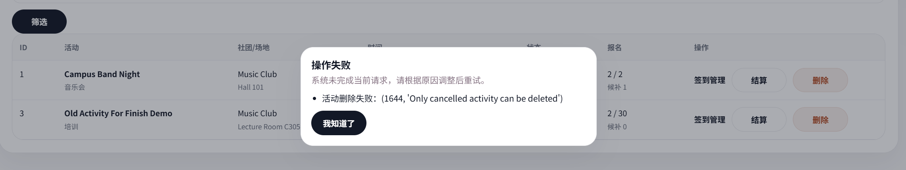
备注 | 该操作的事务在 MySQL 存储过程中实现，包含 START TRANSACTION、ROLLBACK、COMMIT；后端外层也有 commit/rollback。

- 触发器控制下的添加操作（20分）

说明 | （1分）简要说明该操作所要完成的功能；  （2分）简要说明该触发器所要完成的功能  （1分）该操作会涉及的表（以“表名”的形式给出）。  （2分）该操作输入数据以及输入数据应该满足的条件，如：数值范围、是否为空；  （6分）实现该操作的关键代码（高级语言、SQL），截图即可；  （8分）如何执行该操作，按所述方法能够正常演示程序则给分。
功能描述  （1分） | 学生报名活动。前端点击报名后，后端向 activity_registration 插入 activity_id 和 student_id，数据库触发器自动决定报名成功、候补或拒绝。
触发器描述  （2分） | trg_before_insert_registration 在插入报名记录前检查：活动是否存在、状态是否 published、是否超过报名截止时间、是否重复报名、学生信用是否满足规则、活动容量是否已满。容量未满时设为 confirmed，容量已满时设为 waiting 并生成 queue_no（也就是候补序号）。
涉及的表  （1分） | activity_registration、activity、student。
输入数据  （2分） | 字段 | 规则
输入数据  （2分） | activity_registration.activity_id | = ?，输入的活动编号不能为空，并且必须存在于 activity.activity_id 中
输入数据  （2分） | activity_registration.student_id | = ?，输入的学生编号不能为空，并且必须存在于 student.student_id 中
输入数据  （2分） | activity.status | = 'published'，只有已发布状态的活动允许报名
输入数据  （2分） | activity_registration.activity_id + activity_registration.student_id | 不允许重复，即同一 student_id 不能再次报名同一 activity_id
输入数据  （2分） | activity.signup_deadline | NOW() <= activity.signup_deadline，当前时间不能超过报名截止时间
输入数据  （2分） | student.credit_score | >= 规则要求分数，若活动启用信用限制，学生信用分必须满足要求
输入数据  （2分） | activity.max_capacity | 当前确认报名人数 < activity.max_capacity 时，reg_status = 'confirmed'
输入数据  （2分） | activity_registration.queue_no | 当 reg_status = 'waiting' 时，系统自动生成候补序号
插入操作  源码  （3分） | 当学生在前端活动详情页面点击“报名”按钮后，前端会把当前活动的 activity_id 提交给 Flask 后端。后端通过 g.current_user.get("student_id") 获取当前登录用户对应的学生编号 student_id。如果当前帐号不是学生，就会显示不是学生，无法报名。  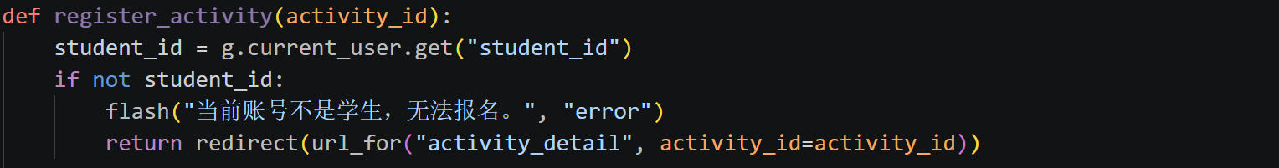  如果是学生，执行插入语句：INSERT INTO activity_registration(activity_id, student_id) VALUES (%s, %s)  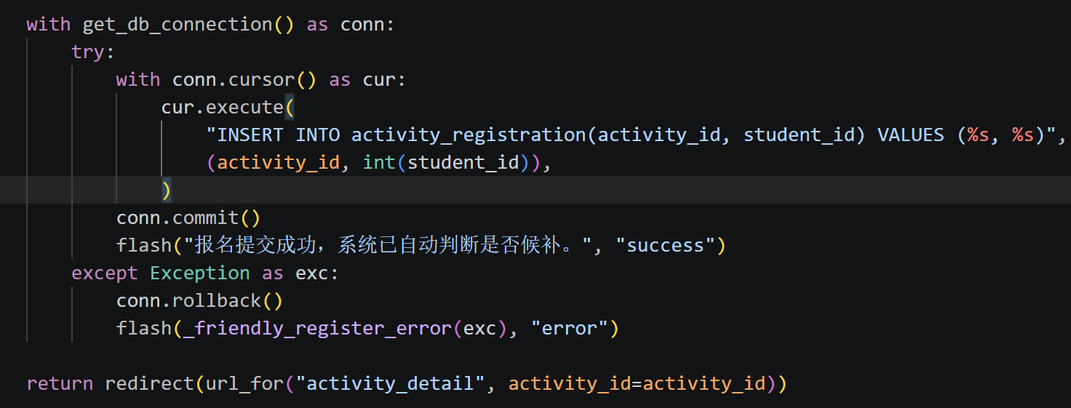  其中 activity_id 表示学生要报名的活动编号，student_id 表示当前报名学生编号。该插入语句并没有在后端直接判断活动是否已满、是否超过报名时间、是否重复报名等规则，而是把这些规则交给数据库触发器自动处理。  当后端执行插入语句时，MySQL 会自动触发定义在 activity_registration 表上的插入前触发器 trg_before_insert_registration。如果触发器判断报名数据符合要求，则插入成功，后端执行 conn.commit() 提交事务，并在页面提示“报名提交成功，系统已自动判断是否候补”。如果触发器判断不符合要求，会通过 SIGNAL SQLSTATE '45000' 抛出错误，后端捕获异常后执行 conn.rollback() 回滚，并将错误信息反馈给前端页面。
触发器源码  （3分） | 该触发器定义在 activity_registration 表上，触发时机为 BEFORE INSERT，表示每当系统向报名表插入一条报名记录之前，数据库都会自动执行该触发器。  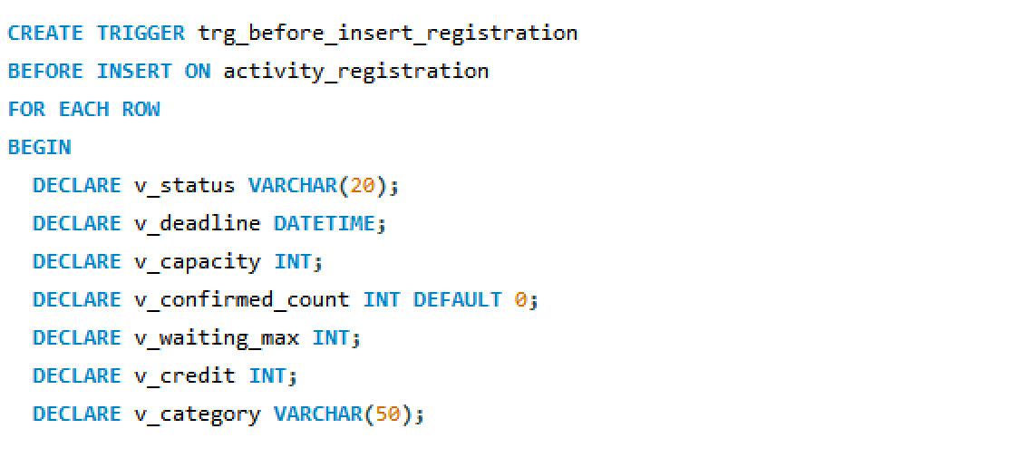  触发器首先根据 NEW.activity_id 查询对应活动的状态、报名截止时间、最大容量和活动分类。如果活动不存在，触发器会抛出 Activity does not exist 错误；如果活动状态不是 published，则抛出 Activity is not published 错误；如果当前时间已经超过报名截止时间，则抛出 Signup deadline has passed 错误。  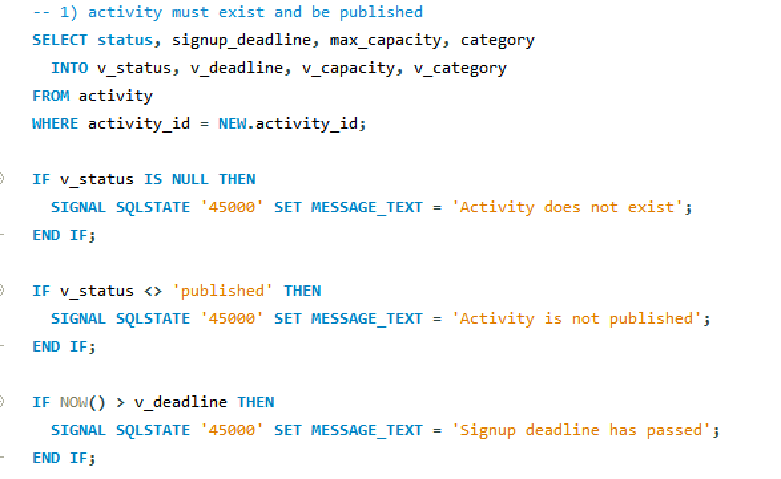  接着，触发器会检查该学生是否已经报名过同一个活动。如果 activity_registration 表中已经存在相同的 activity_id 和 student_id，说明属于重复报名，触发器会抛出 Duplicate registration is not allowed 错误，阻止重复插入。  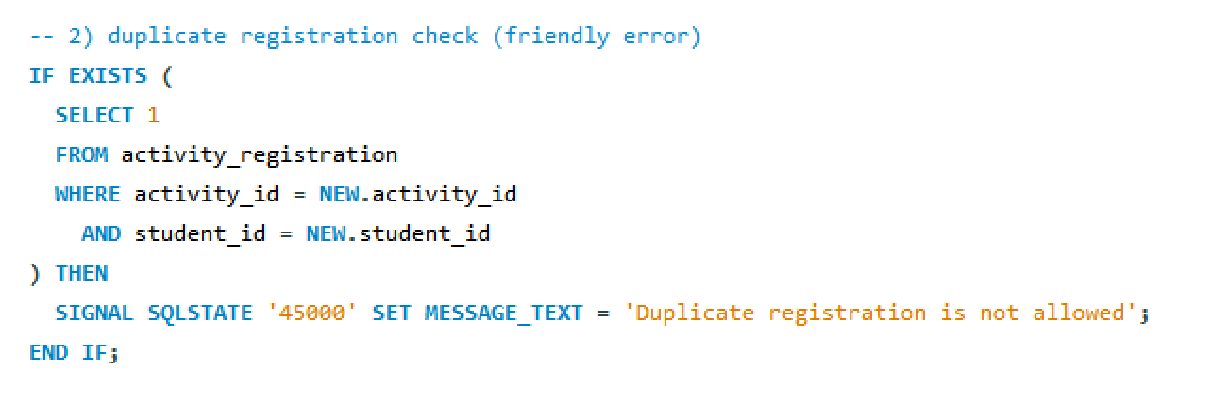  之后，触发器会查询学生的信用分。如果活动分类为 hot，且学生信用分低于 60，则认为学生信用不满足热门活动报名要求，触发器会抛出 Credit score too low for hot activity 错误。  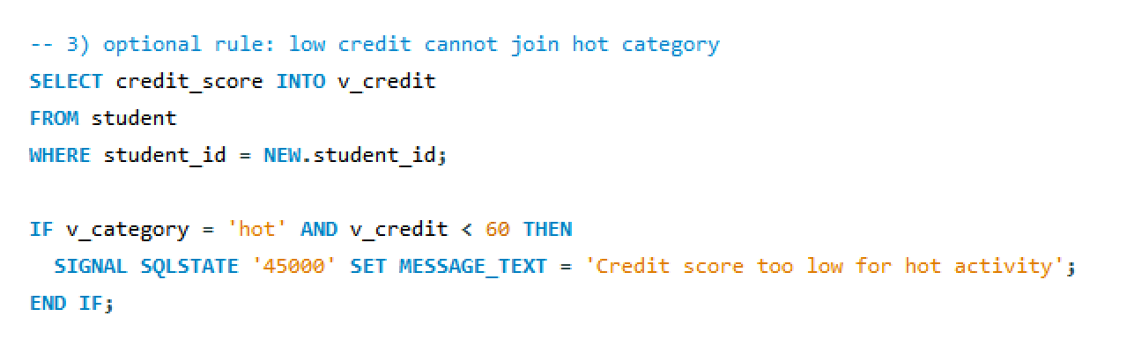  最后，触发器会统计当前活动已经确认报名的人数。如果确认报名人数小于活动最大容量，则将新插入记录的 reg_status 设置为 confirmed，并将 queue_no 设置为 NULL；如果活动已满，则将 reg_status 设置为 waiting，并根据当前最大候补序号自动生成新的 queue_no。因此，该触发器不仅能判断是否允许报名，还能自动完成正常报名和候补报名的状态设置。  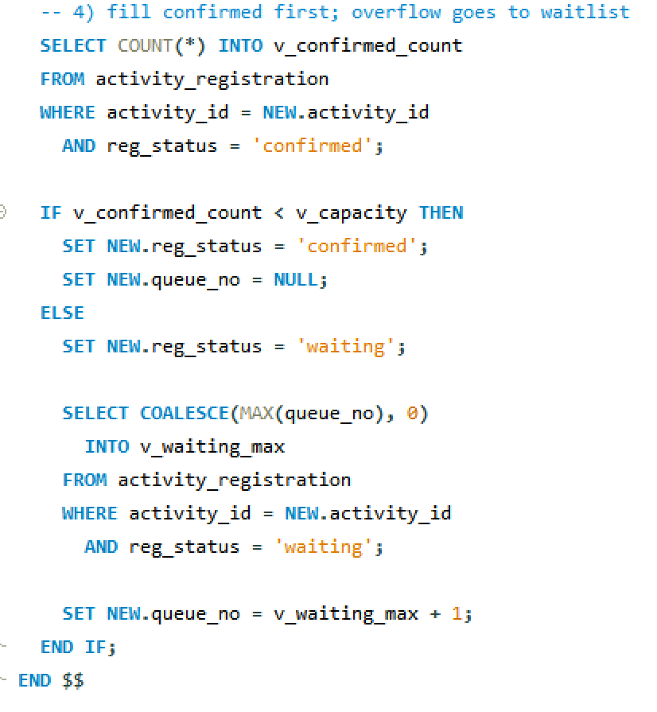
程序演示  （4分） | 不违背触发器时，能够正常执行插入操作的情况主要有以下两种：  第一种情况是活动未满员时正常报名成功。  当输入的 activity_id 和 student_id 均有效，活动状态为 published，当前时间未超过报名截止时间，学生没有重复报名该活动，并且信用分满足触发器要求时，如果当前活动的确认报名人数小于活动最大容量 max_capacity，触发器会允许该报名记录插入，并自动将 reg_status 设置为 confirmed，同时将 queue_no 设置为 NULL。这表示学生已经成功报名该活动，不需要进入候补队列。  我们先查询Weekend Cleaning Action，发现这个活动刚开始是只有一个同学参加的，所以查询出来的报名记录为1。  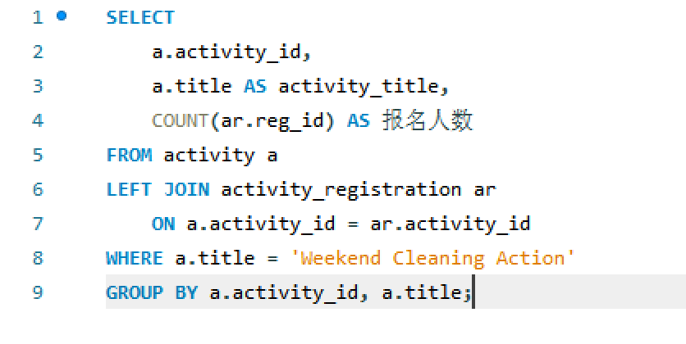  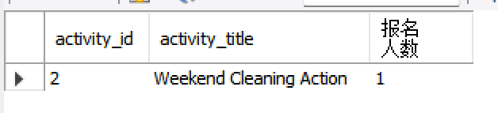  我们打开系统，登录stu_jiang的账号，这个学生的账号没有欠账，当时间没有超过报名时间的时候，我们对于第二个活动Weekend Cleaning Action进行报名。我们点击“去报名”。  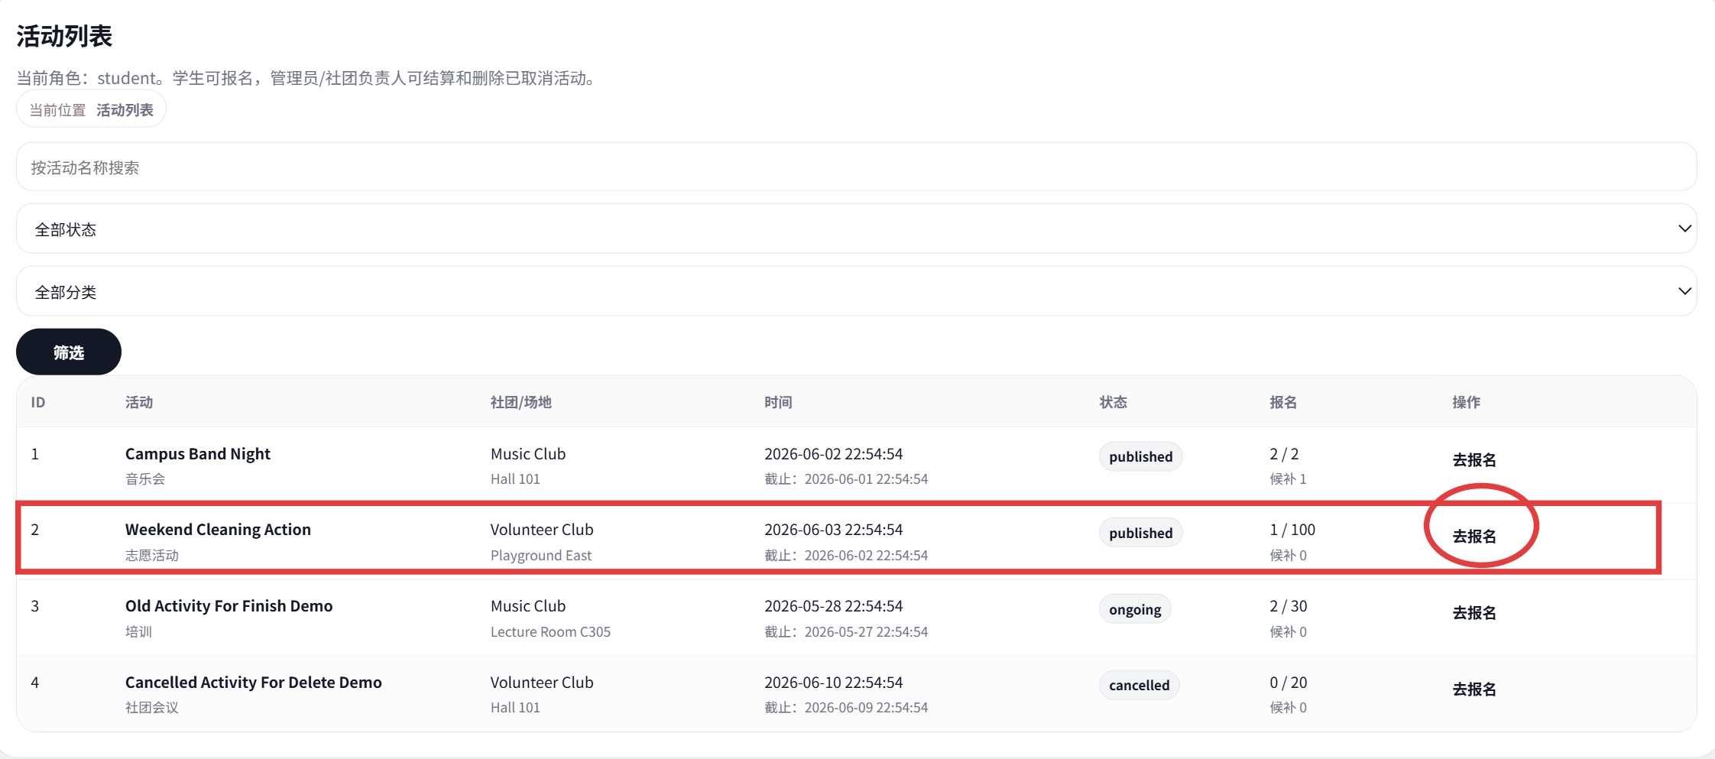  我们点击下图的以当前帐号报名。  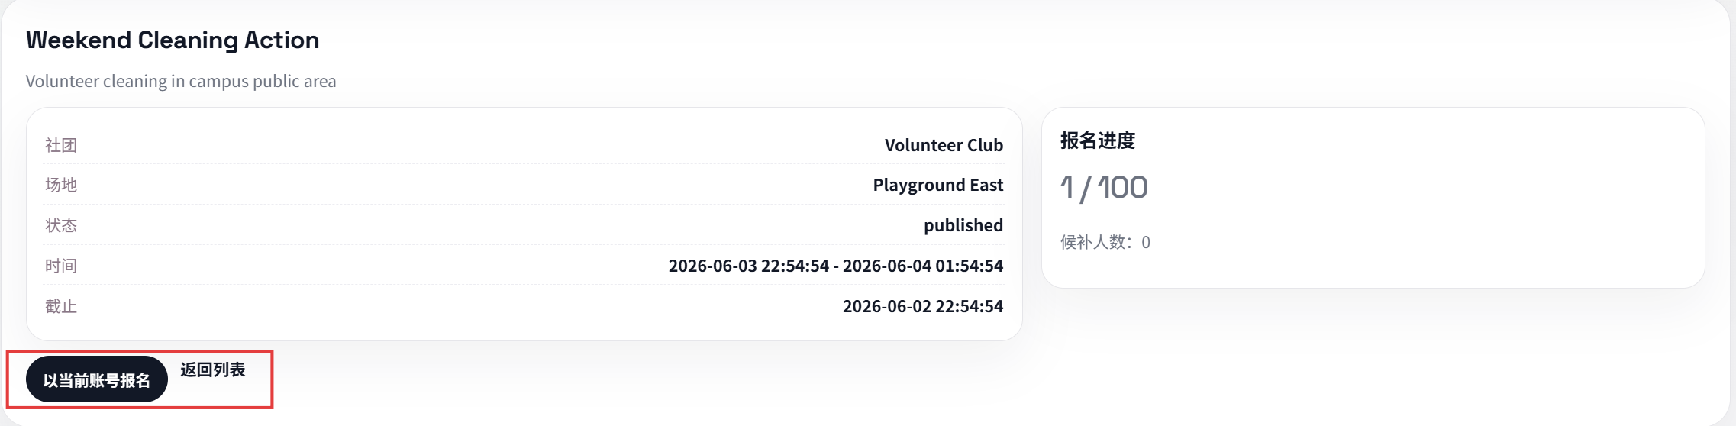  可以看到左上角出现“报名提交成功，系统已自动判断是否候补”的字样，说明插入成功。  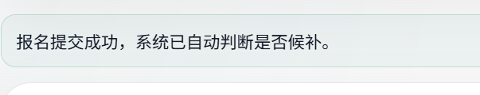  我们打开sql，对于此次报名的报名表进行查询，可以看到报名的人变成了两个。  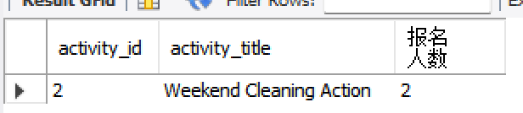  我们查询这两个人的个人信息，可以看到确实是我们刚才的stu_jiang报名的记录。本次插入成功。  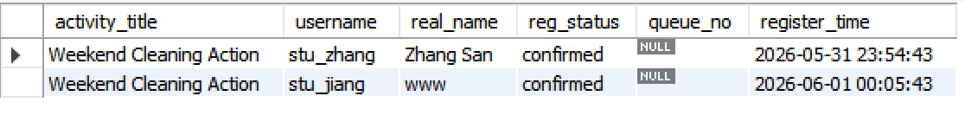  第二种情况是活动已满员时进入候补队列。  当输入数据同样满足活动存在、学生存在、活动已发布、未超过报名截止时间、未重复报名、信用分符合要求等条件时，如果当前活动的确认报名人数已经达到或超过 max_capacity，触发器不会直接拒绝报名，而是允许插入该报名记录，并自动将 reg_status 设置为 waiting。同时，触发器会查询该活动当前最大的候补序号 queue_no，并在此基础上加 1，自动生成新的候补序号。这样可以保证候补学生按照报名顺序排队。  可以看到下面这个活动已经满员了，但是stu_jiang仍然想报名。  我们可以看到报名依然是成功的，并没有失败。但是右边的候补人数从1人变为了2人。  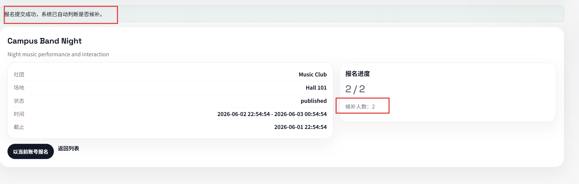  我们去sql语句当中查询一下，可以看到候补人数已经变成了2，而总共的报名人数达到了4。  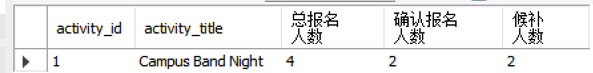  我们对这些报名的同学进行查询，就看到了我们刚才报名的stu_jiang已经进入了候补队列。对于每个候补的同学，都会有一个候补序号，当有人取消报名，就会按照序号顺序，将候补的第一位同学递补为正式报名者。  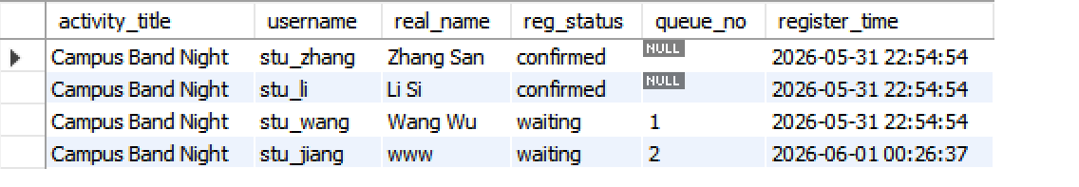  因此，本触发器并不是简单地判断能否插入，而是在满足基本报名条件的前提下，根据活动容量自动区分“确认报名”和“候补报名”两种正常插入结果。
程序演示  （4分） | 说明：违背触发器要求，不能够执行插入操作，系统报错。  - 重复报名  我们用刚才报名过的stu_jiang的账号再点击一次“以当前帐号报名”，就会看到出现了一个提示，显示已经报名过这个活动，不能重复报名    我们用SQL语句尝试插入的时候，也会提示Error。  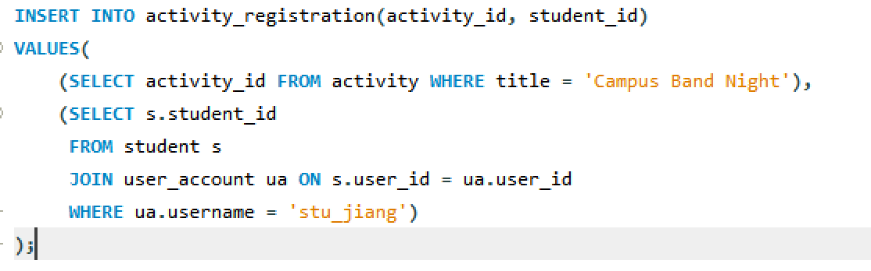  - 活动不存在  由于活动不存在，所以我们无法在图形化界面执行这些操作，我们尝试用SQL执行“报名不存在的活动”这个操作。我们尝试插入一个id为9999999的活动报名表，这个活动在我们目前的数据库是不存在的。  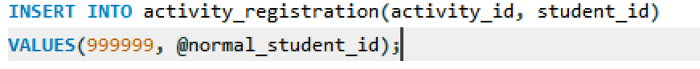  我们可以看到报错：Activity does not exist  这里可以说明触发器已经发挥了作用。  - 活动状态不是 published  我们尝试报名一个未发布的活动。我们先在sql里面创建了一个draft状态的活动。  我们的请求被直接拒绝了。说明在活动还没有发布的时候，触发器会在报名插入报名记录的时候被触发，提示出活动暂时还没有发布，所以是不能报名的。    - 超过报名截止时间  我们给这里的每一个活动都设置了一个报名截止时间。当超过了报名截止时间，这个活动是无法报名的。现在的时间是6.1，可以看到已经超过截止时间5.31。  我们尝试报名这个已经超过报名截止时间的活动。然后就被“报名截止时间已过”给阻止了。    - 热门活动且学生信用分低于 60  我们登录学生信用分低于60分的一位学生的账号，这位学生本来打算报名这个热门活动。我们可以看到热门活动的报名还没有报满，按道理来说是可以进行报名的。  但是当报名的时候：这位同学被拦截了。因为这是一个被设定为热门活动的活动，而他的信用分太低了，无法参加热门活动。  
备注 | 本触发器为 BEFORE INSERT 类型触发器，定义在 activity_registration 表上。当后端执行报名插入语句时，数据库会自动触发该规则，不需要在后端手动调用。触发器主要用于保证报名数据的合法性，包括活动状态、报名截止时间、重复报名、信用分和活动容量等条件。若数据不符合要求，触发器会通过 SIGNAL SQLSTATE '45000' 抛出错误并阻止插入；若符合要求，则自动设置报名状态为 confirmed 或 waiting。

- 存储过程控制下的更新操作（18分）

说明 | （1分）简要说明该操作所要完成的功能；  （1分）简要说明该存储过程所要完成的功能；  （2分）说明该操作涉及操作的表（必须包含两张或两张以上的关系表，以“表名形式”描述）  （1分）表连接涉及字段描述（描述方式为“表1.属性=表2.属性”）  （2分）该操作会修改字段（以“表名.字段名”的形式给出），以及修改规则，如新数值的计算方法、在何种条件下予以修改等；  （6分）实现该操作的关键代码（高级语言、SQL），截图即可；  （5分）如何执行该操作，按所述方法能够正常演示程序则给分。
功能描述（1分） | 主要用于活动结算。管理员或社团负责人点击“结算”后，活动结算，这个过程由存储过程统一修改活动状态、学生积分/信用分、违约次数、处罚记录和逾期借用单状态。
存储过程功能描述（1分） | sp_finish_activity 接收 p_activity_id，先锁定 activity 行并检查活动必须为 ongoing 且已到结束时间；然后把活动改为 finished，给已签到学生加分，给未签到学生扣信用并生成缺席处罚，同时处理逾期借用单。
涉及的关系表（2分） | activity、activity_registration、student、penalty、borrow_order、user_account。
表连接涉及字段（1） | activity_registration.student_id = student.student_id；  borrow_order.applicant_user_id = user_account.user_id；  penalty.student_id = student.student_id；  student.user_id = user_account.user_id。
更改字段  （2分） | 字段 | 规则
更改字段  （2分） | activity.status | ongoing → finished，只有正在进行中的活动，在达到结束时间后才能被更新为 finished
更改字段  （2分） | student.points | 对已签到且已确认报名的学生，+5 分
更改字段  （2分） | student.credit_score | 已签到学生 +1，上限 120
更改字段  （2分） | student.violation_count | 未签到学生 +1
更改字段  （2分） | student.credit_score | 未签到学生 -5，下限 0
更改字段  （2分） | borrow_order.order_status | 逾期借用单 borrowed → overdue
更改字段  （2分） | penalty.penalty_type | 未签到插入 no_show 处罚
更改字段  （2分） | penalty.penalty_type | 逾期归还插入 overdue 处罚
更新代码  （3分） | 该部分用于完成活动结束后的基本更新操作。存储过程首先将符合条件的活动状态由 ongoing 修改为 finished。随后，系统通过 student 表和 activity_registration 表连接，找到该活动中已确认报名且已签到的学生，将其积分 points 增加 5 分，并将信用分 credit_score 增加 1 分。这里使用 LEAST(120, credit_score + 1) 是为了限制信用分最高不超过 120。  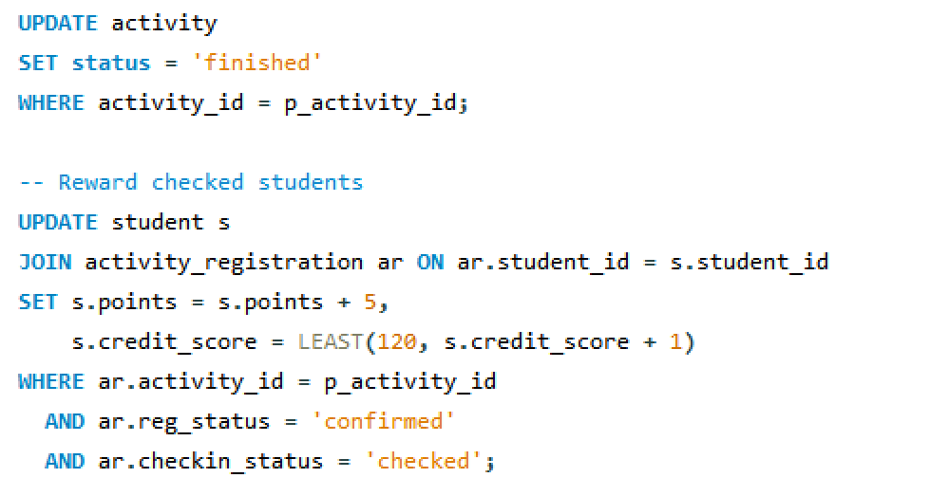  接下来这部分用于处理已确认报名但未签到的学生。系统通过 student 表和 activity_registration 表连接，筛选出当前活动中 reg_status = 'confirmed' 且 checkin_status 不等于 'checked' 的学生。对于这类学生，系统会将其违约次数 violation_count 增加 1，并将信用分 credit_score 扣减 5 分。  这里使用 GREATEST(0, credit_score - 5) 是为了保证信用分最低不低于 0。随后，系统会向 penalty 表插入一条 no_show 类型的处罚记录，表示该学生报名成功后未签到。  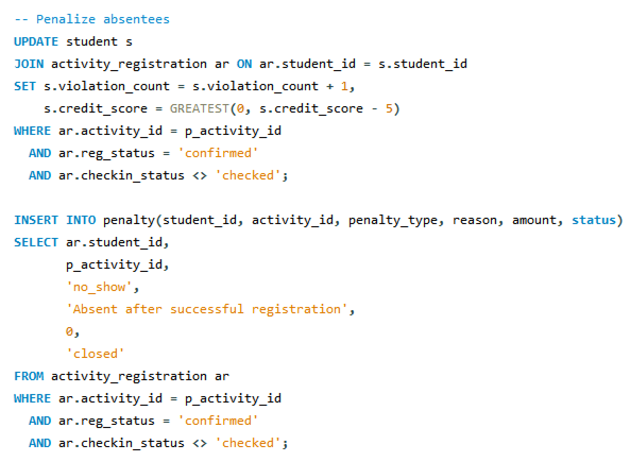  下面部分用于检查活动相关的物资借用订单。系统会查询当前活动下状态为 borrowed 的借用单，如果该借用单的预计归还时间 expected_return_time 已经早于当前时间 NOW()，说明物资已经逾期未归还，因此将该借用单的 order_status 更新为 overdue。这一步体现了存储过程对借用业务状态的自动更新。  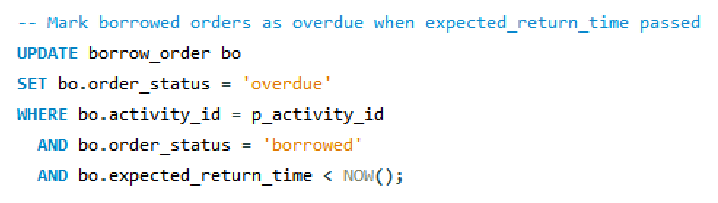  下面这部分用于处理逾期归还物资的学生处罚。系统通过 borrow_order、user_account 和 student 三张表连接，根据借用单中的 applicant_user_id 找到对应学生。  如果该活动下存在状态为 overdue 的借用单，系统会向 penalty 表插入一条 overdue 类型的处罚记录，表示该学生存在物资逾期归还行为。随后，系统再次通过多表连接找到对应学生，将其信用分 credit_score 扣减 8 分，并使用 GREATEST(0, credit_score - 8) 保证信用分不会低于 0。  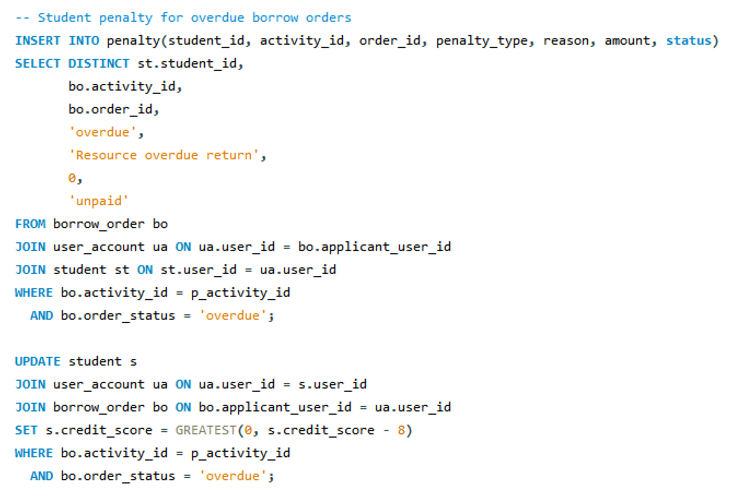
创建存储过程源码（3分） | 存储过程偏长，我分了多个部分进行截图。  创建存储过程：  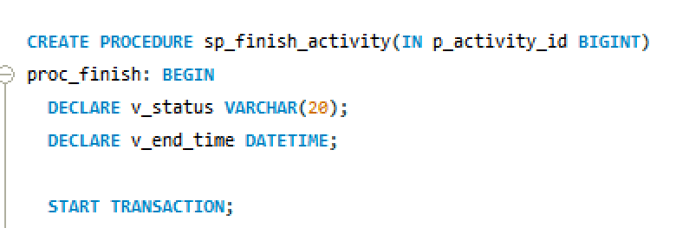  更新状态：  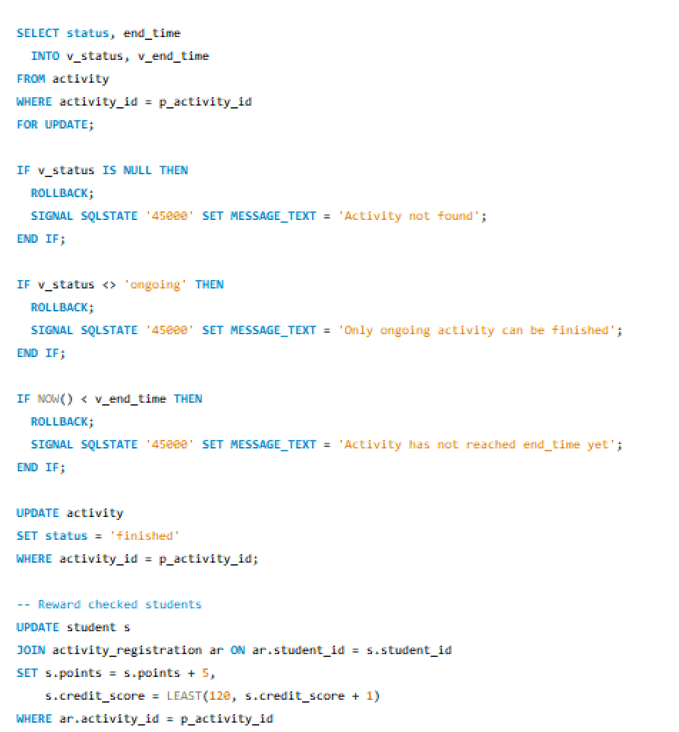  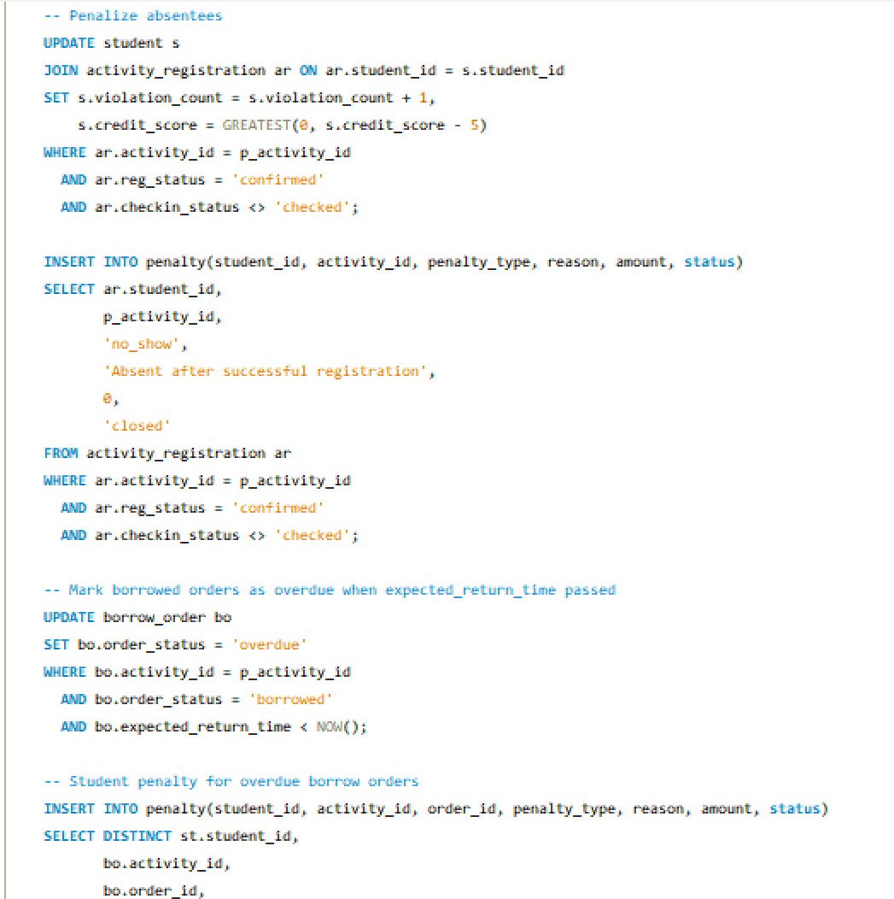  最终结束存储过程：  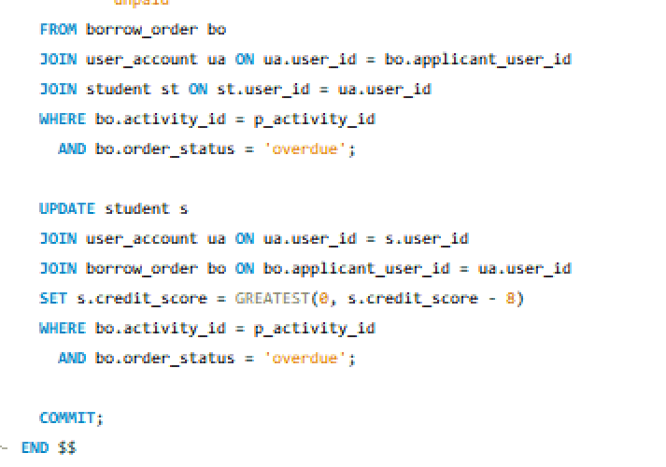

存储过程执行源码  （1分） | 当前端在活动管理页面点击“结束”按钮后，请求会发送到 Flask 后端，后端先判断活动是否存在以及当前用户是否有权限结算该活动。  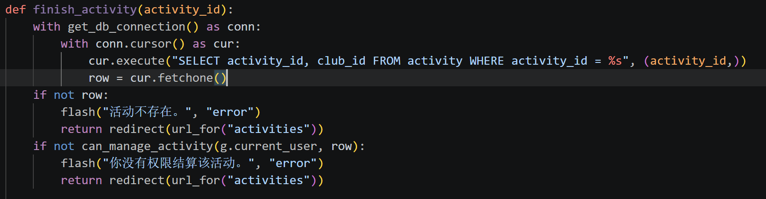  通过校验后，后端获取数据库连接，并通过：  `cur.execute("CALL sp_finish_activity(%s)", (activity_id,))`  调用数据库中的 `sp_finish_activity` 存储过程，将当前活动编号 `activity_id` 作为参数传入。存储过程执行成功后，后端执行 `conn.commit()` 提交操作，并向前端返回“活动结算成功”的提示；如果存储过程执行过程中出现错误，例如活动状态不符合要求或活动未到结束时间，后端会捕获异常，执行 `conn.rollback()` 回滚，并向前端返回“活动结算失败”的错误提示。  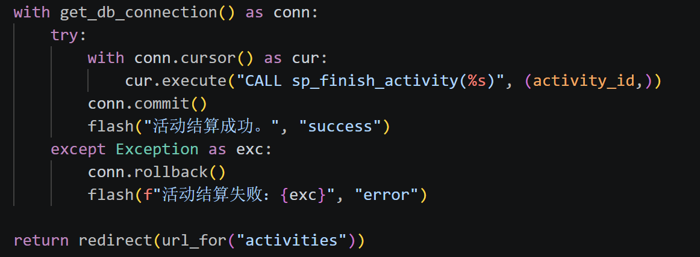
程序演示（2分） | 说明：不违背存储过程，能够执行更新操作  我们可以看到活动列表中，Workshop Review 03是一个ongoing的活动，并且截止时间已经超过了目前的时间6.1。正常是可以结算活动的。  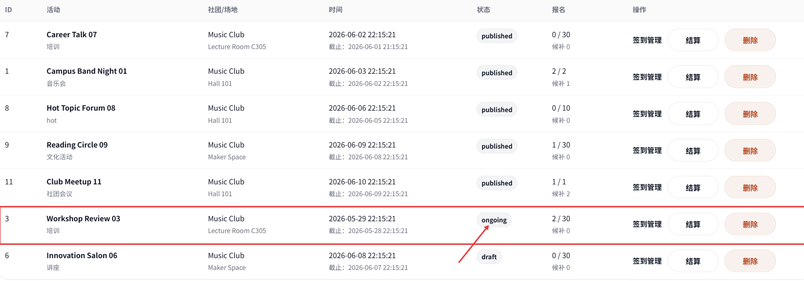  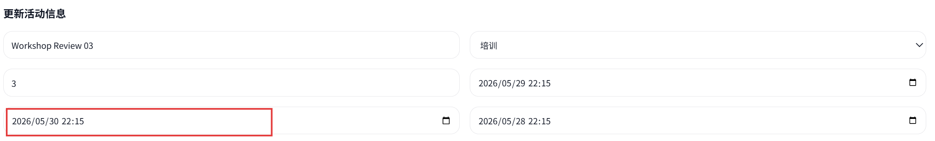  我们先查询这个活动目前报名的学生信息，看到第一位签到的同学stu01的信用分是100，另一位还没有签到的同学的信用分是95。  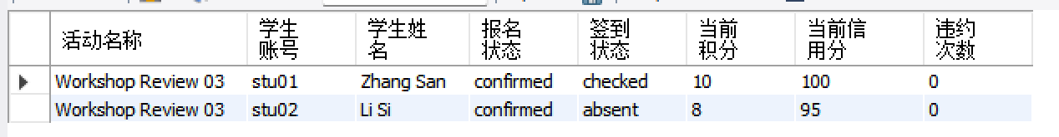  这里我们按下结算按钮，提示活动结算成功。  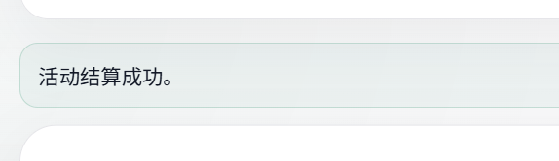  我们到活动管理这个板块，可以看到这个活动的状态已经变成了finished。    为了验证存储过程中联动的更新状态，我们登录报名这个活动的两个学生账号进行查看。  对于第一个学生，可以看到这个学生在这个活动中已经签到了，所以他的信用分+1，来到了101。  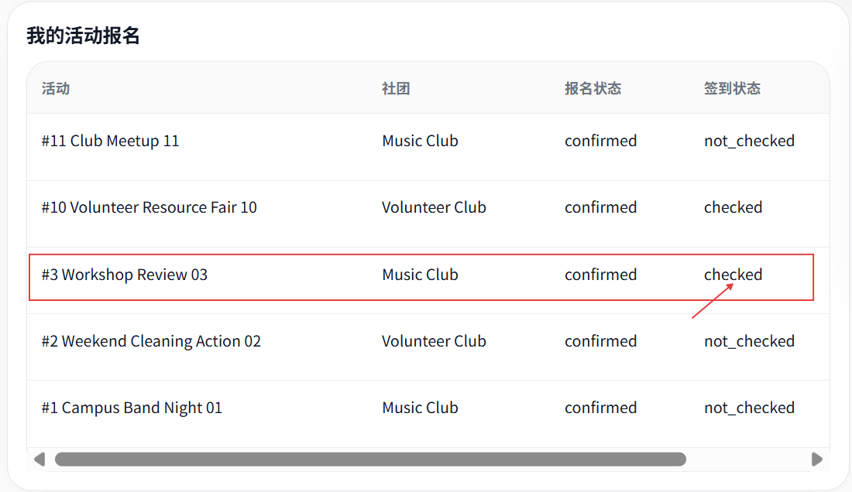    我们打开另一个学生的账号，可以看到这个学生本次活动的签到缺席了，所以签到状态显示absent。所以这个同学的积分减少5的同时，违规次数+1。  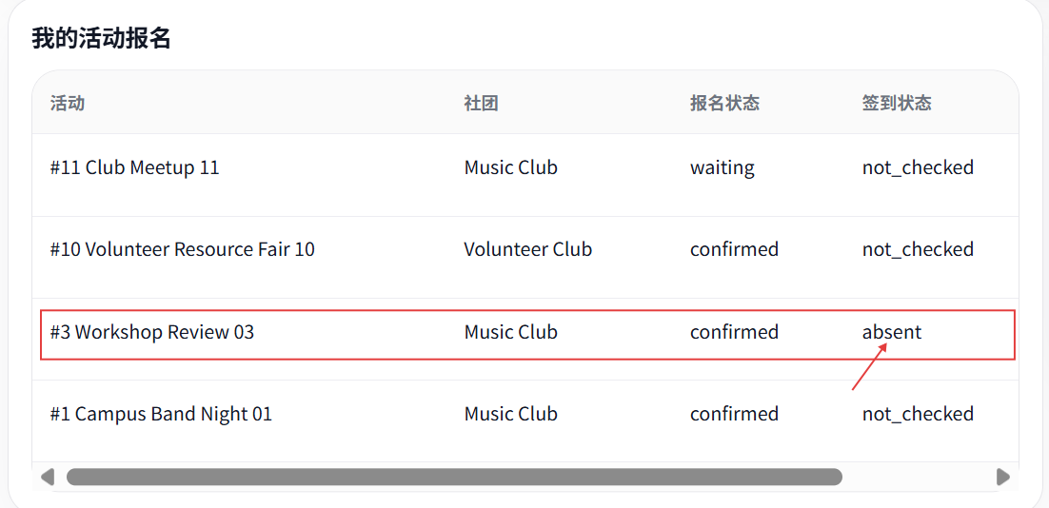  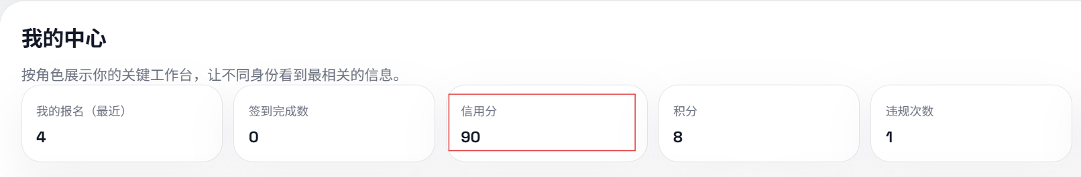  说明我们的更新操作是对多个表进行级联操作的，改名就可以修改多个表中的内容。
程序演示  （2分） | 说明：违背存储过程，系统报错；  这里我们随便选择一个状态不是ongoing的活动。  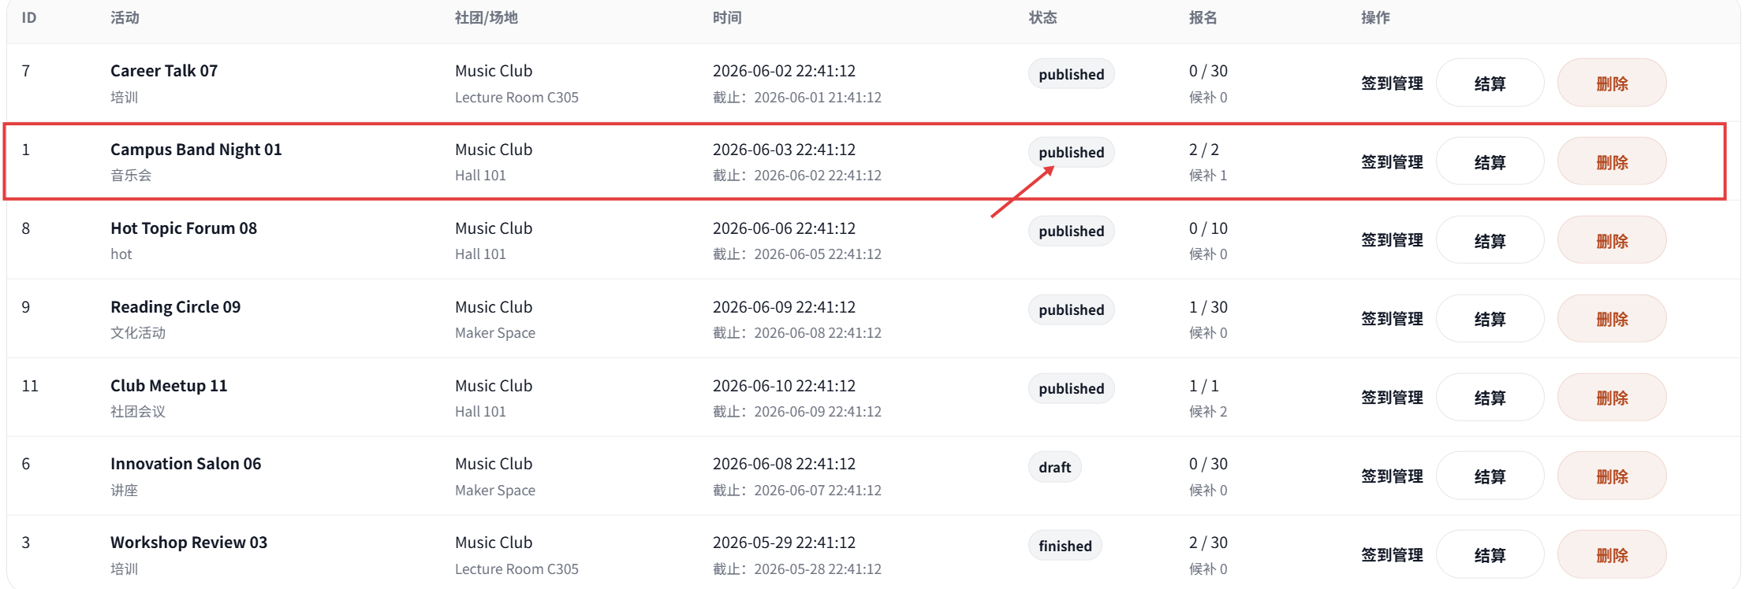  这里会直接提示“只有ongoing的活动才可以被结算”，这里是存储过程更换状态之前的检查所阻止的。  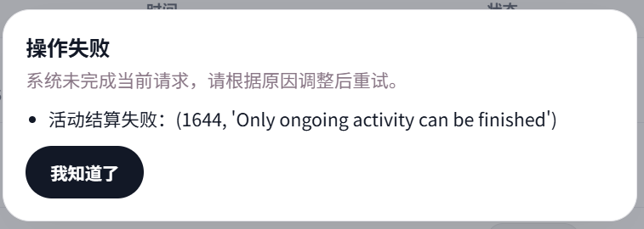
备注 | 本操作由 MySQL 存储过程统一控制，后端通过 `CALL sp_finish_activity(activity_id)` 调用。存储过程会先判断活动状态和结束时间，满足条件后再执行多表联动更新；若条件不符合，则抛出错误并阻止更新。

- 含有视图的查询操作（15分）

说明 | （1分）简要说明该操作所要完成的功能；  （1分）简要说明建立的该视图的功能；  （2分）简要说明该操作涉及的关系数据表（以“表名”的形式给出）  （1分）简要说明表连接涉及的字段（以“表1.属性=表2.属性”）  （6分）实现该操作的关键代码（高级语言、SQL），截图即可；  （4分）如何执行该操作，按所述方法能够正常演示程序则给分。
操作功能描述（1分） | 查询活动统计数据和热门活动排行，展示每个活动的社团、场地、状态、确认报名人数、候补人数、签到人数、借用总量。
视图功能描述（1分） | v_activity_summary 汇总 activity、club、venue、activity_registration、borrow_order、borrow_detail
涉及的关系表（2分） | activity、club、venue、activity_registration、borrow_order、borrow_detail。
表连接字段（1分） | activity.club_id = club.club_id；  activity.venue_id = venue.venue_id；  activity_registration.activity_id = activity.activity_id；  borrow_order.activity_id = activity.activity_id；  borrow_detail.order_id = borrow_order.order_id。
创建视图代码（3分） | 由于创建视图的代码较长，我分成了几个部分截图：  活动基础信息：第一部分用于查询活动的基础信息。视图以 activity 表作为主表，通过 activity.club_id = club.club_id 连接社团表 club，获取活动所属社团名称；通过 activity.venue_id = venue.venue_id 连接场地表 venue，获取活动举办场地名称。该部分主要得到活动编号、活动名称、社团名称、场地名称和活动状态等基础字段。  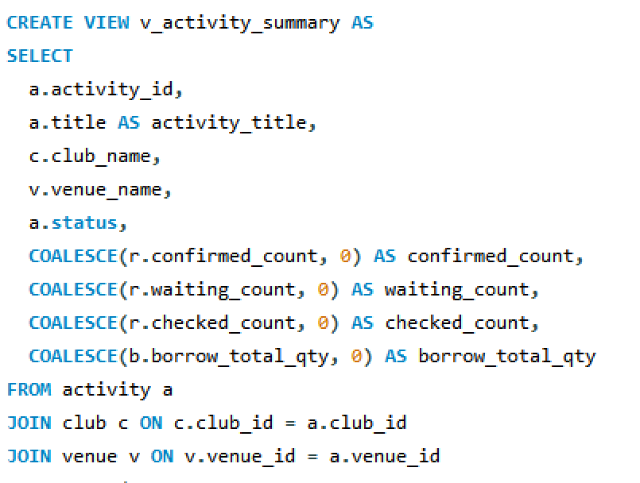  报名人数、候补人数、签到人数统计：第二部分用于统计活动报名和签到情况。子查询 r 从 activity_registration 表中按 activity_id 分组统计数据：当 reg_status = 'confirmed' 时计入确认报名人数；当 reg_status = 'waiting' 时计入候补人数；当 checkin_status = 'checked' 时计入已签到人数。随后通过 r.activity_id = a.activity_id 将统计结果连接回活动表，使每个活动都能显示对应的报名、候补和签到人数。  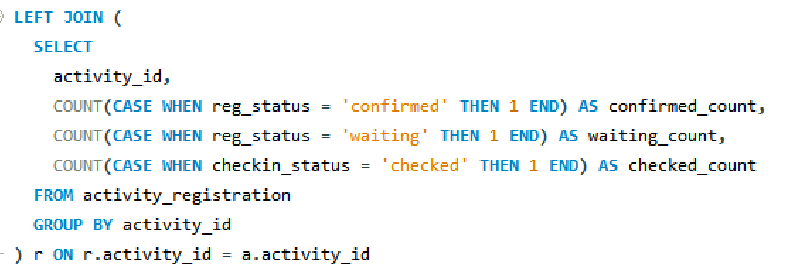  活动借用物资数量统计：第三部分用于统计活动关联的物资借用数量。子查询 `b` 将 `borrow_order` 借用单表和 `borrow_detail` 借用明细表连接起来，通过 `borrow_detail.order_id = borrow_order.order_id` 找到每个借用单对应的借用明细，并按照 `borrow_order.activity_id` 分组，使用 `SUM(borrow_qty)` 统计每个活动借用物资的总数量。最后通过 `b.activity_id = a.activity_id` 将借用统计结果连接到活动信息中。  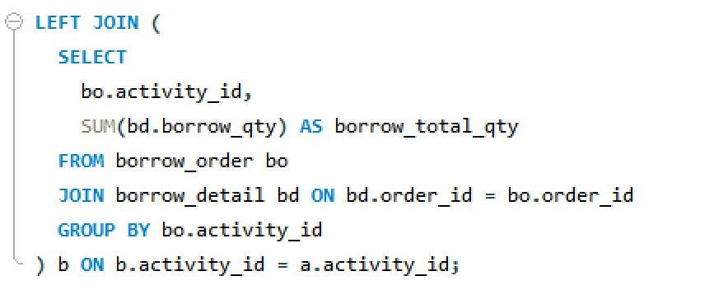
查询代码  （3分） | 该代码为统计页面的后端查询代码。后端进入 /statistics 路由后，通过 cur.execute("SELECT * FROM v_activity_summary") 查询数据库中已经创建好的活动统计视图，并使用 fetchall() 获取查询结果。随后后端将查询结果传递给 statistics.html 页面进行展示。这样后端不需要重复编写复杂的多表连接 SQL，而是直接查询视图即可获得活动统计数据。  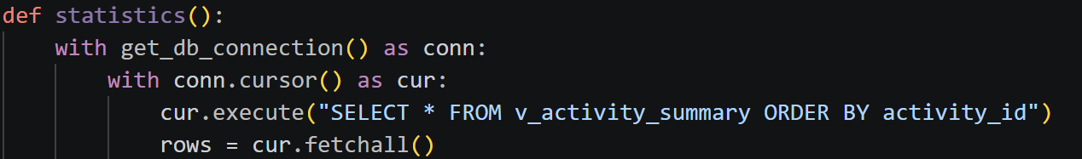
程序演示（4分） | 我们可以先用sql语句查询一次视图  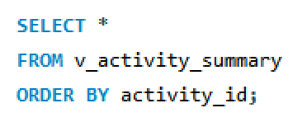  查看以下结果，可以看到视图正常显示，并且能返回活动统计结果。  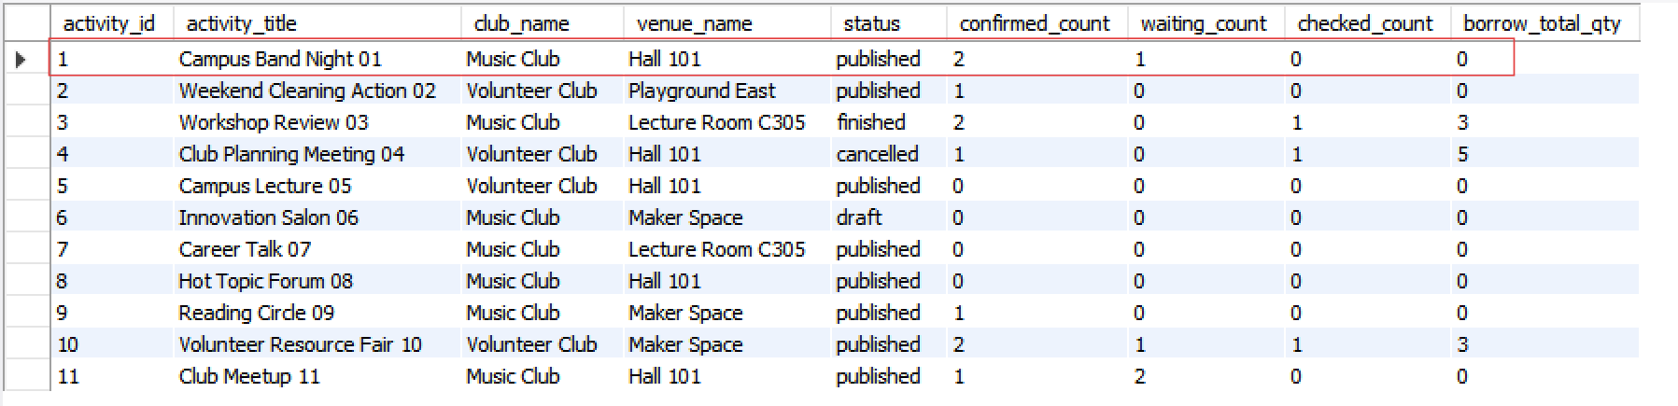  我们进入网页页面中的活动统计视图，证明后端查询视图后，已经把视图结果传给前端页面显示。  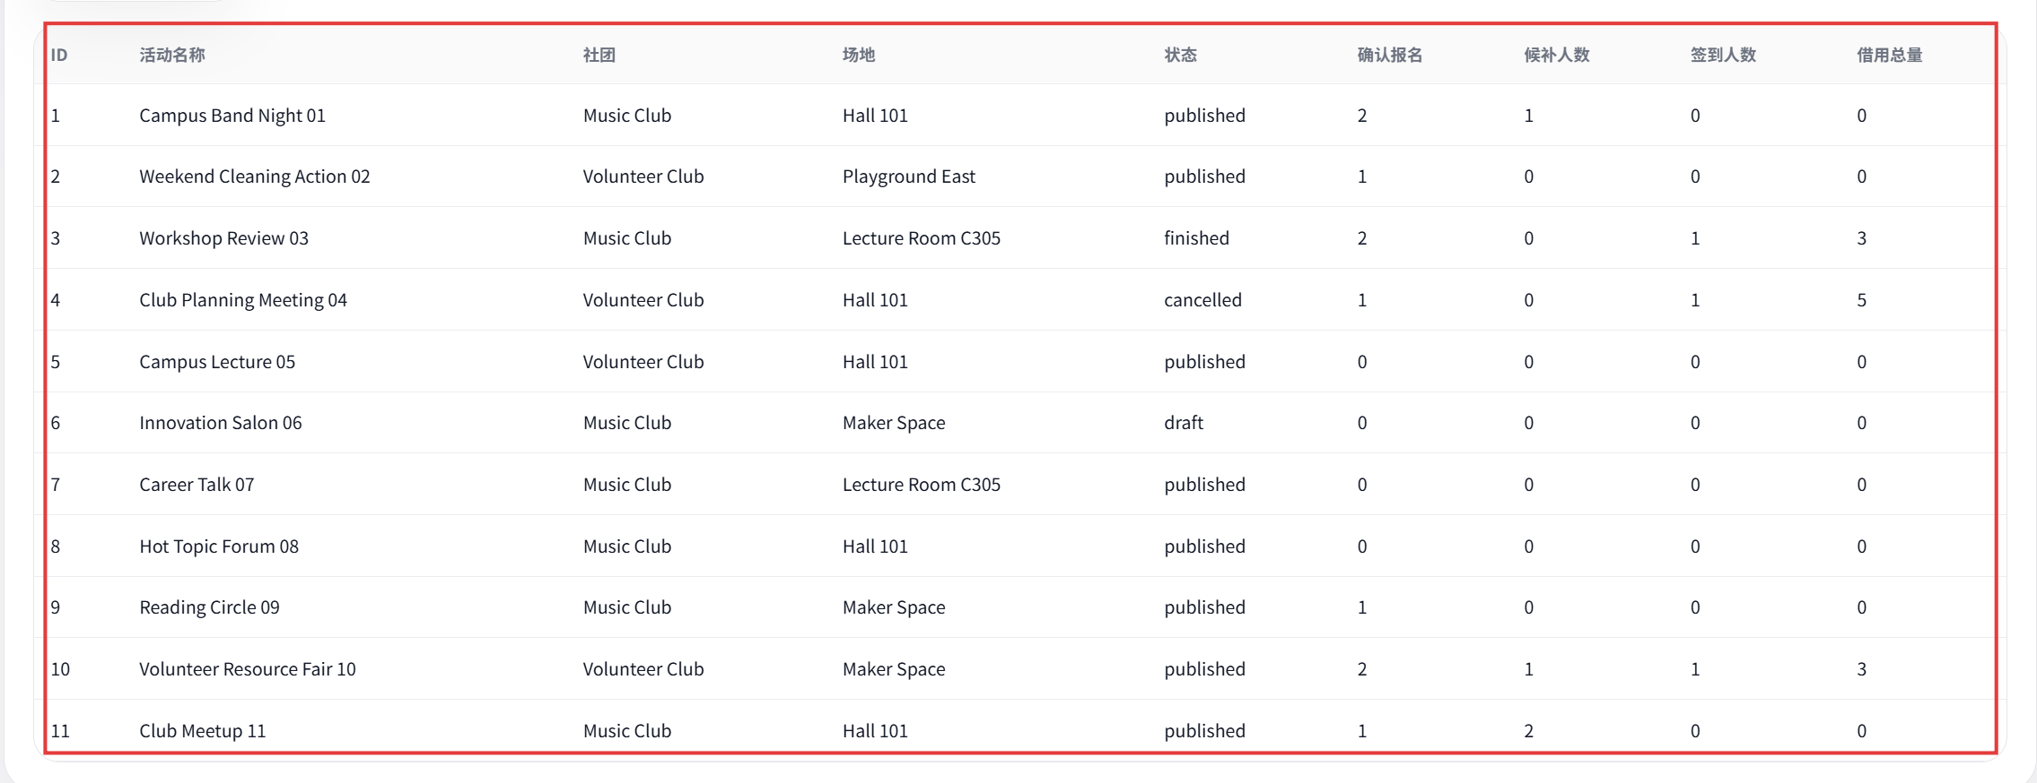  在 SQL 查询结果里可以看到：  Campus Band Night 01  confirmed_count = 2  waiting_count = 1  然后在网页统计页面里也能看到这个活动对应的确认人数、候补人数。  可以看到页面中的活动统计数据与 SQL 查询 v_activity_summary 的结果一致，说明视图查询结果已经成功展示到前端页面。  我们现在尝试修改一下数据，看看视图是否有改变。  我们登录某学生账号，报名Campus Band Night 01。  我们先用SQL查询一下：可以看到waiting_count已经等于2了，这正是因为某同学报名了这个活动，且这个活动已经没有名额了，只能候补。  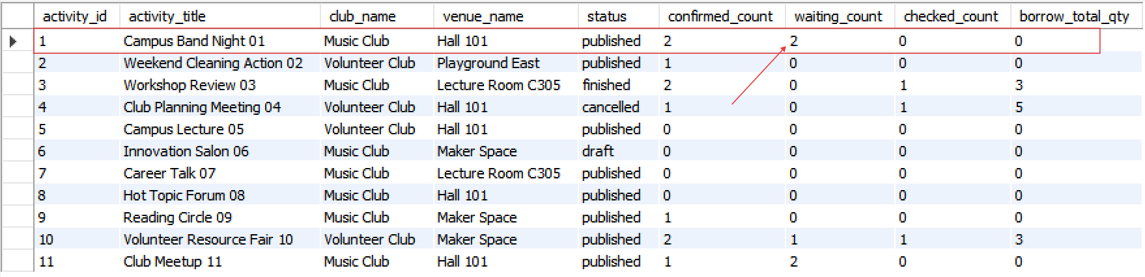  我们打开网页，也可以发现一样的结果。这可以说明：视图不是固定数据，它会根据底层表 activity_registration 的变化自动反映最新统计结果。  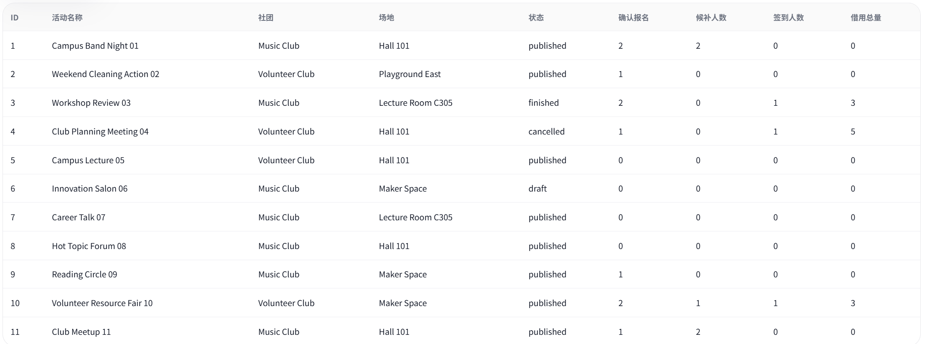
备注 | 本节以 `v_activity_summary` 为主要视图示例。该视图用于封装活动统计相关的多表连接和聚合查询，后端可直接查询视图并展示到统计页面。视图结果会随底层报名、签到和借用数据变化而自动更新。

AI 工具使用说明
在本次数据库工程作业中，我在部分内容上使用了 AI 工具进行辅助。AI 主要用于帮助我理解项目中涉及的一些技术概念，例如 Flask 与 MySQL 的连接方式、前端页面与后端路由之间的交互流程，以及触发器、存储过程、事务、视图、索引等数据库知识点。
在前端部分，我主要使用 AI 辅助理解 HTML 页面结构、按钮提交逻辑和页面提示信息的写法，并根据项目实际功能进行了修改和调整。AI 仅作为学习和参考工具，具体功能测试和数据库操作均由本人完成。
总体来说，AI 在本项目中主要起到辅助理解、查阅资料和整理表达的作用，并未替代本人完成数据库设计、代码实现和系统测试。

